菏泽市第二人民医院门诊病房综合楼建设项目竣工环境保护验收报告书

建设单位： 菏泽市第二人民医院

编制单位： 菏泽市第二人民医院

二〇二〇年六月

目 录
1前言 2
1.1项目基本情况 4
1.2 环评手续履行情况 4
1.3 验收监测工作情况 4
2验收监测依据 5
3建设项目概况 7
3.1项目基本情况 7
3.2项目工程内容及规模 10
3.3给排水情况 12
3.4项目工作时数和定员 12
3.5环保设施变更情况 13
3.6环保设施投资及“三同时”落实情况 15
4主要污染源及污染物排放情况 16
4.1废水 16
4.2废气 18
4.3噪声 18
4.4固体废弃物 19
4.5污染物排放情况汇总表 20
5环评结论及环评批复主要要求 22
5.1菏泽市第二人民医院门诊病房综合楼建设项目环境影响报告书主要结论 22
5.1.1 项目概况 22
5.1.2 产业政策和规划符合性 22
5.1.3 环境质量现状 22
5.1.5 营运期环境影响预测与评价 25
5.1.6 污染防治措施可行性分析 25
5.1.7 清洁生产分析 25
5.1.8总结论 25
5.2 病房楼扩建环评报告书批复要求 25
5.3 环评批复及落实情况 26
7公众意见调查 29
7.1 公众意见调查方法 29
7.2 公众意见调查内容 29
7.3 公众意见调查对象 29
7.4 公众意见调查结果分析 31
7.4.1 项目周围居民、工作人员公众意见调查结果统计与分析 31
8验收监测评价标准 33
9质量保证及质量控制 34
9.1监测分析方法 34
9.2人员资质 34
9.3废水监测分析过程中的质量保证和质量控制 34
9.4气体检测分析质量保证和质量控制 35
9.5噪声监测分析过程中的质量保证和质量控制 35
10验收监测内容和结果 36
10.1验收监测内容 36
10.3监测结果 38
无组织废气监测结果 38
11 验收监测结论 47
11.1 项目概况 47
11.2 项目变更情况 47
11.3 该项目环保设施建设情况 47
11.4 验收监测与检查结果 47
11.5 公众参与结果 49
11.6总量控制 49
11.7 验收总结论 49
建设项目工程竣工环境保护“三同时”验收登记表 50
附件1：《关于菏泽市第二人民医院 菏泽市第二人民医院门诊病房综合楼建设项目环境影响报告书的批复》
附件2：医疗废物处置合同
附件3：验收检测委托书
附件4：无上访证明
附件5：环保设施及现场检测照片

1前言

1.1项目基本情况
菏泽市第二人民医院位于菏泽市双河路398号，是一所大型综合性医院，是经市政府批准的全市唯一警医共建的市创伤医院。医院现占地面积20亩，医院现有基础建筑主要包括沿街综合楼(600o)、门诊楼(3460m2)、病房楼(3800m2)和CT楼(60om2)。现有医务人员452余人，开放床位300张，年接纳就诊人数约为5万人。随着近几年门诊及住院人次的日趋增长和菏泽市人民就医水平的不断提高，病人住院难、就医难的矛盾日渐突显，因此，扩大医院规模，建设现代化的医院已迫在眉睫。
本次扩建工程为菏泽市第二人民医院门诊病房综合楼建设项目，该综合楼位于现有
院区内，在现有院区的西南方，总投资7948.69万元，其中环保投资165万元，项目占地面积1664平方米，总建筑面积28288平方米，主体工程为地上16层、地下1层的门诊病房综合楼，主要设置供应室、库房、内外科、妇科、儿科、口腔科等门诊、病房、手术室等。项目建成后，新増病床300张，全院总床位达到600张。

1.2 环评手续履行情况
2011年10月菏泽市第二人民医院委托菏泽市环境保护科学研究所有限公司编制完成了《菏泽市第二人民医院门诊病房综合楼建设项目环境影响报告书》，2011年12月27日，菏泽市环境保护局对该项目作出《关于菏泽市第二人民医院门诊病房综合楼建设项目环境影响报告书的批复》（菏环审【2011】111号），从环保角度同意项目建设。菏泽市第二人民医院门诊病房综合楼建设项目于2020年05月竣工，2020年05月26日-2020年05月27日为申请调试周期。

1.3 验收监测工作情况
验收工作由来：菏泽市第二人民医院按照《建设项目环境保护管理条例》、《建设项目竣工环境保护验收暂行办法》等规定，于2020年05月对“菏泽市第二人民医院门诊病房综合楼建设项目”开展竣工环保验收工作，并编制验收监测方案，委托山东天衡食品检测有限公司对该项目进行竣工环境保护验收监测工作。

2验收监测依据
- 《中华人民共和国环境保护法》（2015.1.1）
- 《中华人民共和国大气污染防治法》（2016.1修订）
- 《中华人民共和国水污染防治法》（2017.6修订）
- 《中华人民共和国固体废物污染防治法》（2016.11.07修订版）
- 《中华人民共和国环境噪声污染防治法》（1997.3.1）
- 《中华人民共和国环境影响评价法》（2016.9.1）
- 《山东省环境保护条例》（2001.12.7）
- 《山东省水污染防治条例》（2000.12.1）
- 《山东省环境噪声污染防治条例》（2004.1.1）
- 《环境保护部建设项目“三同时”监督检查和竣工环保验收验收管理规程》（试行）（2009.12.17）
- 《建设项目环境保护管理条例》（国务院令第682号，2017.10修订）
- 《建设项目竣工环境保护验收管理办法》（国家环保总局第13号令，2010年修改）
- 《污染源自动监控管理办法》（原国家环保总局令第28号）
- 《关于建设项目竣工环境保护验收实行公示的通知》（环办〔2003〕26号）
- 《关于加强建设项目竣工环境保护验收监测工作污染事故防范环境管理检查工作的通知》（中国环境监测总站验字〔2005〕188号）
- 《关于进一步加强环境影响评价管理防范环境风险的通知》（环发〔2012〕77号）
- 《关于切实加强风险防范严格环境影响评价管理的通知》（环发〔2012〕98号）
- 《山东省环境保护厅关于加强建设项目竣工环境保护验收管理的通知》（鲁环函〔2011〕417号）
- 《山东省环保厅关于办理环境影响评价文件变更有关事项的通知》（鲁环评函〔2012〕27号）
- 《关于加强建设项目竣工环境保护验收等有关环境监管问题的通知》（鲁环函〔2012〕493号）
- 《山东省环境保护厅转发<关于切实加强风险防范严格环境影响评价管理的通知>的通知》（鲁环函〔2012〕509号）
- 《关于加强建设项目环境影响评价公众参与监督管理工作的通知》（鲁环评函〔2012〕138号）
- 《山东省环保厅关于进一步加强环境安全应急管理工作的通知》（鲁环发〔2013〕4号）
- 《山东省环保厅关于进一步加强建设项目固体废物环境管理的通知》（鲁环办函〔2016〕141号）
- 《建设项目竣工环境保护验收技术规范 医疗机构》（HJ 794-2016）
- 《关于建设项目环境保护设施竣工验收监测管理有关问题的通知》附件《建设项目环境保护设施竣工验收监测技术要求》（环发〔2000〕38号）。
- 《菏泽市第二人民医院门诊病房综合楼建设项目环境影响报告书》。
- 菏环审[2011]111号《关于菏泽市第二人民医院门诊病房综合楼建设项目环境影响报告书的批复》。

3建设项目概况

3.1项目基本情况
项目名称：菏泽市第二人民医院门诊病房综合楼建设项目
项目性质：改扩建
建设地点：菏泽市双河路398号，菏泽市第二人民医院院内
建设单位：菏泽市第二人民医院
项目地理位置：菏泽市第二人民医院门诊病房综合楼建设项目位于菏泽市双河路398号，菏泽市第二人民医院院内（拆除原有家属院、供应室和食堂用于本项目建设）。地理坐标为经度115.490675 ，纬度35.259561。项目地理位置图见图3-1。
项目平面布置：项目本项目主入口设置在朝双河路一侧。沿双河路是一栋5层(局部6层)沿街综合楼，沿街综合楼东侧为太平间，沿街综合楼南侧为门诊楼，门诊楼南侧为病房楼，病房楼西侧为本次建设的门诊病房综合楼，主题工程为一栋地上16层，地下一层的高层建筑，建设点位于整个园区的西南角。项目平面布置图见图3-2。

改建后科室设置及功能区分布：
地下一层:为供应室、库房。
地上1-3层:主要为门诊，设置消化内科、呼吸内科、心内科、神经内科、
骨外科、胸外科、普外科、泌尿外科、神经外科、妇科、产科、小儿科、眼科
口腔科、耳鼻喉科、疼痛科等。
地上4-7层:主要设置产一科病房、产二科病房、妇一科病房、妇二科病房。
地上8层:主要设置手术室
地上9层:设置重症监护病房。
地上1016层:分别设置骨一科病房、骨二科病房、普外科病房、胸外科病
房、泌尿外科病房、神经外科病房、五官科病房。

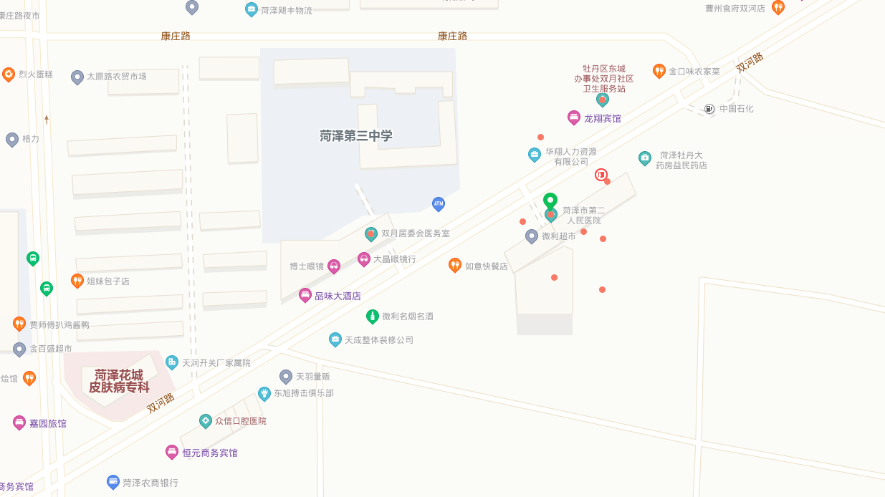
项 目 位 置
图3-1 项目地理位置图
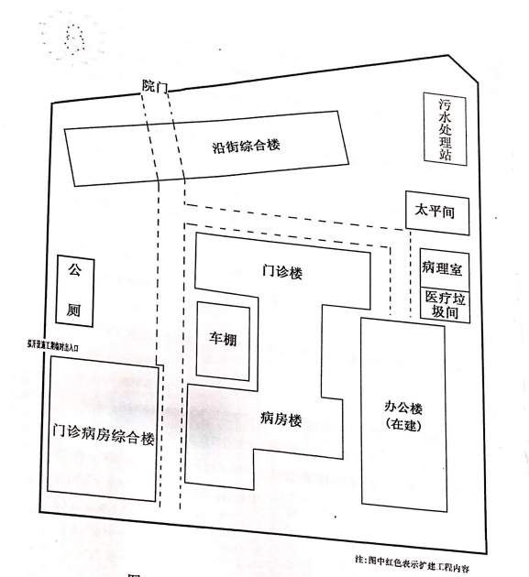
图3-2 项目平面布置图

3.2项目工程内容及规模
菏泽市第二人民医院门诊病房综合楼建设项目位于菏泽市双河路398号，菏泽市第二人民医院院内。项目占地面积1664m²，总建筑面积28288m²，总投资7948.69万元。项目主体工程位一栋17层（地上十六层，地下一层）门诊病房综合楼，新增病房总床位300床，房总床位600床；菏泽市第二人民医院现有医疗设备能够满足患者就医需要，因此不新增医疗设备，主要依托现有设备。
项目实际建设规模详见下表3-1
表3-1 本项目扩建规模
工程类别 | 工程内容 | 原有 | 扩建后 |  | 实际建设  情况
主体  工程 | 沿街综合楼 | 建筑面积6000㎡，1-2层为职业病查体中心、3-5层为病房、6层为办公用房 | 不变 |  | 与环评一致
主体  工程 | 门诊楼 | 建筑面积3460㎡，1-2层为门诊、3层为病房 | 不变 |  | 与环评一致
主体  工程 | 病房楼 | 建筑面积3800㎡，1-3层为病房、4层为手术室、5层为病房 | 不变 |  | 与环评一致
主体  工程 | CT楼 | 建筑面积600㎡，1层为化验及CT、2-3层为病房 | 不变 |  | 与环评一致
主体  工程 | 门诊病房综合楼 | 新增扩建 | 建筑面积28288㎡，地下室为供应室库房、1-3层主要为门诊，设置呼吸内科、产科、神经外科等各科室、4-7层为产妇科、8、9层为手术室，重症监护室、10-16层为骨科、胸外科等科室 |  | 与环评一致
辅助工程 | 供电设施 | 配置1000kVA变压器2台，设两路电源一用一备 |  |  | 与环评一致
辅助工程 | 供水设施 | 本项目供水水源为城市自来水 |  |  | 与环评一致
辅助工程 | 排水设施 | 实行“雨污分流”，处理达标后排污菏泽市第一污水处理厂 |  |  | 与环评一致
辅助工程 | 供暖设施 | 采用中央空调供热 |  |  | 与环评一致
环保设施 | 废水 | 经二氧化氯消毒处理后，经市政管网排入菏泽市第一污水处理厂 |  | 经厂区二级污水处理工艺处理后，经管网排入菏泽市第一污水处理厂 | 与环评一致
环保设施 | 废气 | 主要为锅炉烟气、食堂油烟 |  | 现拆除锅炉和食堂，废气主要为污水处理站产生的恶臭气体，臭气经喷淋塔处理后经15米排气筒外派。 | 与环评一致
环保设施 | 固体废物 | 主要为生活垃圾、医疗废物、污泥、锅炉废渣 |  | 主要为生活垃圾、医疗废物、出水处理站污泥 | 与环评一致
环保设施 | 噪声防治 | 主要是锅炉房的鼓引风机噪声、停车场机动车辆噪声和门诊部门人员嘈杂声 |  | 主要为中央空调冷却塔、鼓、引风机、抽风机、水泵等设备产生的噪声 | 与环评一致
该项目主要医疗设备见表3-2
表3-2 主要新增及转移至新建综合楼的医疗设备表
序号 | 设备名称 | 数量 | 环评数量 | 备注
1 | 德国西门子CT | 1台 | 1台 | 原有
2 | 美国GE1.5T核磁共振 | 1台 | 1台 | 原有
3 | 荷兰飞利浦16排螺旋CT | 1台 | 1台 | 原有
4 | 德国影美克斯数字化X光机 | 1台 | 1台 | 原有
5 | 德国800MAX光机 | 1台 | 1台 | 原有
6 | 德国西门子呼吸机 | 1台 | 1台 | 原有
7 | 美国GE彩超 | 1台 | 1台 | 原有
8 | 日本奥林帕斯电子胃镜 | 1台 | 1台 | 原有
9 | 1000kVA变压器 | 2台 | 2台 | 新增
10 | 病床 | 300张 | 300张 | 新增
11 | 电热蒸汽发生器 | 2台 | 2台 | 新增
12 | 中央空调系统 | 1套 | 1套 | 新增

3.3给排水情况
- 给水
项目由市政供水管网为本工程生活、医疗等提供给水水源。项目主要用水环节是医疗区用水、生活用水、和绿化、道路喷洒用水。
（1）医疗区用水：主要包括门急诊病人用水、医务人员用水、病房用水。
（2）后勤生活区用水：主要包括生活用水。
（3）消防、绿化、道路洒扫用水。
- 排水
项目排水实行雨污分流、清污分流制。屋顶雨水和地面雨水汇合后，经管道系统收集排入雨水管网，就近排放至市政雨水管；生活区污水、医疗区废水经预处理后由管网排入院区污水处理站，项目废水由污水处理站处理合格后，经市政管网排入菏泽市第一污水处理厂进行深度处理。
项目水平衡如下图3-3。

3.4项目工作时数和定员
项目医务人员552人。全年365天连续工作，三班制，每班8小时。

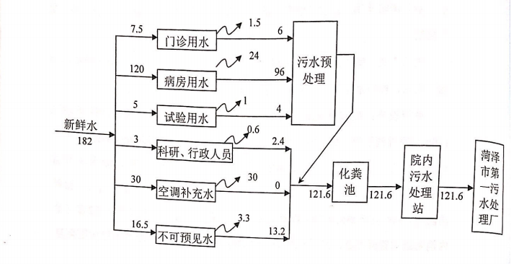

图3-3 项目水平衡图

3.5环保设施变更情况
表3-3 环保设施变更情况
污染物 |  | 项目环评内容 | 实际情况
废水 | 生产、生活废水 | 全院污水处理站设计规模为300m³/d，主要处理工艺采取“接触氧化+二氧化氯接触消毒+脱氯”，现有工程废水病房、门诊、实验室废水经化粪池、消毒池预处理后进入院污水处理站进行处理；对含病原体废水、酸碱废液、含特征污染因子废水要设置预处理措施合格后外排。 | 全院污水处理站设计规模为500m³/d，污水处理工艺为“接触氧化+沉淀+二氧化氯接触消毒”，现有工程废水病房、门诊、经化粪池、消毒池预处理后进入院污水处理站进行处理；处理后经市政管网排至菏泽市第一污水处理厂深度处理。部分实验室废水作为危废处理。
废水 | 雨水 | 雨污分流、清污分流 | 雨污分流、清污分流
固废 | 医疗废物、污水处理站污泥 | 医疗废物分类收集，与污水处理站污泥均属危废，委托有资质单位处理。 | 医疗废物分类收集，与污水处理站污泥均属危废，委托有资质单位处理。
固废 | 生活 垃圾 | 及时收集、消毒，由环卫部门处理。 | 及时收集、消毒，由环卫部门处理。
噪声 | 设备 噪声 | 合理布置、采取基础减振、隔声等措施 | 合理布置、采取基础减振、隔声等措施
废气 | 锅炉 废气 | 项目建成后，供暖采用中央空调，现有工程介入市政管网，拆除现有锅炉及食堂。对污水处理站采取除臭净化装置。 | 原有锅炉食堂均已拆除，污水处理站产生的臭气收集后经喷淋塔处理后经15米排气筒外排。  安装喷淋塔
废气 | 食堂 油烟 | 项目建成后，供暖采用中央空调，现有工程介入市政管网，拆除现有锅炉及食堂。对污水处理站采取除臭净化装置。 | 原有锅炉食堂均已拆除，污水处理站产生的臭气收集后经喷淋塔处理后经15米排气筒外排。  安装喷淋塔
废气 | 污水处理站恶臭 | 项目建成后，供暖采用中央空调，现有工程介入市政管网，拆除现有锅炉及食堂。对污水处理站采取除臭净化装置。 | 原有锅炉食堂均已拆除，污水处理站产生的臭气收集后经喷淋塔处理后经15米排气筒外排。  安装喷淋塔
废气 | 固废 | 生活垃圾由环卫统一收集处理，医疗废物、污泥交由有资质单位处理，锅炉灰渣外售建材厂。 | 生活垃圾由环卫统一收集处理，医疗废物、污泥交由有资质单位处理。

3.6环保设施投资及“三同时”落实情况
该项目根据《建设项目环境保护管理办法》和《环境影响评价法》的要求进行了环境影响评价。工程环保设施的建设实现了与主体工程同时设计、同时施工、同时投产使用的“三同时”要求，目前环保设施运行状况良好。扩建实际总投资7948.69万元，实际环保投资178万元，占总投资的2.24%。
表3-4 实际环保投资情况表
类别 | 针对产污 | 所需设备 | 投资（万元） | 备注
废气 处理 | 污水处理站恶臭气体 | 除臭喷淋塔 | 5 | --
废水 处理 | 医疗废水 | 泵、防渗设备、管道、化粪池、隔油池、污水处理站等 | 100 | --
废水 处理 | 生活污水 | 泵、防渗设备、管道、化粪池、隔油池、污水处理站等 | 100 | --
噪声 控制 | 机械噪声 | 隔声、减振 | 5 | --
固废 处置 | 一般固废 | 垃圾收集箱、消毒措施等 | 1 | --
固废 处置 | 医疗固废 | 医疗废物暂存处，防渗 | 5 | --
其他 设备 | 防渗措施 |  | 10 | --
其他 设备 | 报警设施、防火器材等 |  | 12 | --
其他 设备 | 绿化 |  | 10 | --
合计 |  |  | 178 | --

4主要污染源及污染物排放情况
项目为医院建设项目，项目污染源主要来自医院经营过程中产生的废气、废水、固废及噪声。

4.1废水
根据现场踏勘，本项目已建设完善了“雨污分流、污污分流”系统，能够做到雨污分别收集。
根据本项目开设的科室，及医院操作过程及程序，本项目产生的废水主要为门诊病房楼科室产生的医疗区废水、生活区废水。
医务、后勤人员产生的生活废水汇入化粪池，经预处理后，与预处理后的医疗区废水一同汇入项目区污水处理站处理。本项目产生的废水经自建污水处理站处理后，达到《山东省地方标准 医疗机构水污染物排放标准》（DB37/596-2006）表2三级排放标准后，经市政污水管网进入菏泽市第一污水厂进行深度处理。
表4-1 项目废水产生环节及排放
产污环节 | 污染物 | 处理方式及排放情况
后勤区 | 生活废水 | 病房废水、门诊废水等医疗废水废消毒池处理后与其他生活污水一同排入化粪池预处理，预处理后的生活污水和医疗废水排入院区污水处理站处理，污水处理工艺为“接触氧化+沉淀池+二氧化氯接触消毒”，处理后经市政管网排至菏泽市第一污水处理厂深度处理。污水排放满足《山东省地方标准 医疗机构水污染物排放标准》（DB37/596-2006）表2三级排放标准要求。部分实验室废液作为危废处理。
未知废水 | 未知废水
医疗区 | 医疗废水

改建项目在院区东北侧建设了一座处理能力为500m³/d的污水处理站，污水处理工艺流程如图4-1所示。

原有工程废水
消毒池
化粪池

病房废水
门诊废水
消毒池
化粪池
曝气系统
实验室废水
调节池
格 栅
接触氧化池
生活污水
化粪池
沉淀池
未预见废水
消毒池
污泥无害化处理池
菏泽市第一污水处理厂

图4-1 污水处理工艺流程总图

污水主要处理单元说明：
手工格栅：除去污水漂浮物，避免堵塞管道。定期与污泥一同清理，妥善处理。
调节池：预生化处理，通过兼氧菌的生化作用水解和酸化以消解大分子物质，少量除去COD，并消化部分耗氧生化过程中产生的污泥，减少污泥量。
接触氧化：通过好氧菌的新陈代谢将有机物氧化分解，氧化池通过外接风机供给氧气。
沉淀池：氧化消耗的生物膜老化脱落，在沉淀池实现泥水分离，污泥由提升泵升入污泥浓缩池。
消毒池：使用二氧化氯发生器产生的二氧化氯消毒，消毒杀菌后排入市政管网进入污水处理厂进一步处理。

4.2废气
项目运营期废气主要是污水处理站产生的恶臭气体。
4.2.1、污水处理站产生的恶臭
（1）污水处理站产生的恶臭
污水处理站排放的废气主要为恶臭废气，来源于储泥池、调节池等处理设施，污水处理站恶臭气体主要是在厌氧过程（有机含氮和含硫化合物、无机硫化合物分解过程）中产生的。主要为NH₃和H₂S，其余少量为硫醇类、酮类、胺类、吲哚类、醛类和氯气等。
污水处理站设施为地下装置，污水的臭味通过预留孔外排，进行收集通过喷淋塔处理后通过15米高排气筒排放，恶臭能够满足《恶臭污染物排放标准》（GB14554-93）表2中标准要求（臭气≤2000无量纲）。

4.3噪声
项目营运期的噪声主要是空调系统、排风系统、污水处理站水泵噪声、门诊部社会噪声等。
改建项目在建设过程中对于一些机械设备，如中央空调冷却塔、抽风机、水泵等首先在设备选型上选用低噪声的先进设备，其次，中央空调合理布局，冷却塔置于项目楼层顶端，并安装减震垫；水泵均设置于密闭的房间内并以多孔介质做减振垫，水泵于管道连接时采用柔性方式；对于安装在室内的高噪声设备在采取上述措施后各噪声源对声环境影响轻微，院界噪声值能满足《工业企业厂界环境噪声排放标准》(GB3096-2008)中的1类标准，防治措施可行。在采取上述措施后各噪声源对声环境影响轻微，各噪声源的处置措施见表4-3。
表4-3 噪声源排放特征及处置措施
序号 | 项目名称 | 主要产噪设备 | 降噪措施
1 | 污水站 | 污水处理设备 | 减振、隔声、置于地下
2 | 设备间 | 各种泵类 | 设备减震、置于室内
3 | 变电站 | 变电设备 | 置于室内
4.4固体废弃物
医院产生的固体废物根据其性质大致可分为一般固废和危险废物。
4.4.1、一般固废：主要为生活垃圾。
生活垃圾主要为医务人员、杂务人员、医院陪护人员、病人日常生活产生的垃圾。生活垃圾统一集中进行消毒处理后交由环卫部门统一处理。
4.4.2、危险废物：医疗废物、污水处理站污泥
（1）根据国家环境保护部2008年1号令《国家危险废物名录》，医院临床废物种类属危险废物，废物类别为HW01，编号为851-001-01。本项目产生的医疗废物主要包括废弃的一次性卫生用品、医疗用品和医疗器械；解剖废物、病理废物、注射器、废弃的夹板、口罩、手套、试剂瓶及病人产生的废弃物等，全部收集后交由菏泽万清源环保科技有限公司作无害化处置（医疗废物处理协议见附件2）。
（2）污水处理站污泥
项目污水处理站污泥属于国家危险废物，废物类别为HW49，编号为802-006-49。污水处理站污泥经消毒处理后交由菏泽万清源环保科技有限公司进行处理（危废处理协议见附件2）。
项目固体废物产生及排放情况见表4-5
表4-5 本项目固废产生情况一览表
序号 | 污染物名称 | 来源 | 类别 | 治理措施
1 | 生活垃圾 | 工作人员、病人及陪护人员等 | 一般固废 | 交由环卫部门定期清运
2 | 医疗废物 | 医疗区 | 危险废物 类别为HW01  编号为851-001-01 | 分类收集及时运送至医疗废物暂存间后，交由有资质单位处理
3 | 污水处理站污泥 | 污水处理站 | 危险废物  废物类别为HW49  编号为802-006-49 | 消毒后交由有资质单位处理

4.5污染物排放情况汇总表
4-6项目污染物排放及处理情况汇总
污染物排放源 |  | 污染物名称 | 治理措施及达标排放情况
 | 污水处理站 | 恶臭 | 污水处理站设施为地下装置，采取加盖密闭处理；在预留孔收集废气通过喷淋塔处理后外排，确保恶臭浓度满足《恶臭污染物排放标准》（GB14554-93）表2中标准要求（臭气≤2000无量纲）。
废水 | 后勤区 | 生活废水 | 医疗废水进消毒池预处理，化粪池出水与医疗废水排入院区污水处理站处理，处理后经市政管网排至菏泽市第一污水处理厂。污水排放满足《山东省地方标准 医疗机构水污染物排放标准》（DB37/596-2006）表2三级排放标准。部分实验室废液作为危废处理。
废水 | 未知废水 | 未知废水
废水 | 医疗区 | 医疗废水
固废 | 生活垃圾 | 工作人员 | 一般固废，分类收集，消毒处理后交由环卫部门处理。
固废 | 生活垃圾 | 病人、陪护人员 | 一般固废，分类收集，消毒处理后交由环卫部门处理。
固废 | 医疗区 | 医疗废物 | 危险废物，类别为HW01，编号为851-001-01，分类收集后暂存于医疗废物暂存间，交由菏泽万清源环保科技有限公司进行无害化处理。
固废 | 污水处理站 | 污泥 | 危险废物，废物类别为HW49，编号为802-006-49，暂存后交由菏泽万清源环保科技有限公司进行无害化处理。
噪声 | 项目区内、周界 | 选用低噪音设备，采用基础减振、建筑物隔声，合理布置噪声源位置等措施降低项目噪声；采用加强门窗隔声、绿化、合理布局等措施降低周界外噪声对项目影响。项目周界噪声达到《声环境质量标准》（GB3096-2008）1类标准要求（昼间55 dB(A)，夜间45dB(A)）。

5环评结论及环评批复主要要求

5.1菏泽市第二人民医院门诊病房综合楼建设项目环境影响报告书主要结论

5.1.1 项目概况

清泽市第二人民医院门诊病房综合楼建设项目属于扩建项目，建设地点位于菏泽市双河路东段路南38号，泽市第二人民医院院内，项目总投资788元，古地面积

0.1664公顷，总建筑面积3000方米，主要建设内容为一栋17层门诊病房综合楼(地

上16层，地下1层。

5.1.2 产业政策和规划符合性

根据《产业结构调整指导目录(2011年本)》(国家发改委令2011第9号)，第三

十六类教育、文化、卫生、体育服务业，本项目属于该项中第29条医疗卫生服务设施

建设项目，因此，本项目属于鼓励类项目，符合国家产业政策。

拟建项目选址位于菏泽市城市总体规划中的医疗卫生发展用地范围内，项目用地性质符合城市总体规划要求。

5.1.2.1 拟建工程“三废”治理措施
(1)废水
本项目外排污水量为121.6t/d，44384t/a。本项目根据各废水产生特点分别采用不同预处理工艺，经预处理后的综合废水进入厂内生化处理站进行处理，生化处理采用生物接触氧化工艺，出水采用二氧化氯消毒，污水处理站设计处理规模为300m3/d(考虑现有工程110t/d)。本项目废水经处理后外排水质能够达《医疗污染物排放标准(山东省地方标准)》(DB37/596-2006)三级标准要求，且远低于菏泽市第一污水处理厂进水水质要求。扩建项目年排入菏泽市污水处理厂的水量为44384t/a，年排放COD5.33t/a，年排放NH3-N1.11t/a。经菏泽市第一污水处理厂处理后的出水水质可达到《城镇污水处理厂污染物排放标准》(GB18918-2002)中一级A标准，经菏泽市第一污水处理厂处理后年排放COD2.22t/a，年排放NH3-N0.220t/a。
- 废气
本项目大气污染物主要是污水处理站产生的恶臭气体。将污水处理站建成地下或半地下式，污水处理池表面加固定或活动盖板密闭，留出排气孔统一收集至恶臭处理装置进行处理后排放，推荐采用喷淋塔对恶臭进行处理。
(3)固体废物
拟建项目产生的固体废物主要为生活垃圾、生活污水化粪池污泥、医疗废物和污水站产生的污泥。本项目生活垃圾产生量128t/a，生活垃圾由环卫部门送垃圾填埋场填埋；医疗废物产生量约113t/a，医疗废物全部由菏泽市医疗废物集中处置有限公司进行集中处置；污水处理站污泥产生量约为25t/a，与医疗废物一并交菏泽市医疗废物集中处置有限公司焚烧处理；未与医疗废水接触的生活污水化池污泥产生量为5t/a，由当地环卫部门统一外运处理。
(4)噪声
拟建工程主要噪声为空调系统、污水处理站水泵声、门诊部社会噪声等。通过采取合理布置、安装橡胶减振垫或其它减振装置以及消声器、对安装高噪声设备的建筑墙体进行降噪隔音处理等等，可保证本工项目噪声排放达标。

5.1.3 环境质量现状
5.1.3.1地表水
1、由地表水现状检测结果表明，目前洙水河COD、BOD5、氨氮、DO、石油类均
超过《地表水环境质量标准》(GB3838-2002)Ⅱ类水体水质标准，水体已受到一定程
度的污染。
2、项目建成后，所产生的废水经厂内污水处理装置处理后再由污水管网进入菏泽
市第一污水处理厂处理后达到《城镇污水处理厂污染物排放标准》(GB18918-2002)
级A类标准的要求，排入洙水河，对评价区域地表水的影响较小，从地表水环境影响
角度考虑，本项目建设是可行的。

5.1.3.2 地下水
1、由地下水环境质量现状评价结果表明：
拟建项目厂址深层地下水除氯化物和PH值有超标现象外，其余指标均能满足《地
下水质量标准》(GBT14848-93)中的Ⅱ类标准，项目区地下水总体环境质量较好。
2、根据对地下水环境影响分析可知:
本项目厂址所在地土层有较强的阻碍下滲的作用，所以中、下组含水层不易受到污
染，但上组水层受污染可能性较大。本项目所产生的污染因子为非持久性污染物，易消
耗降解；外排废水进入菏泽市第一污水处理厂进行深度处理，所以不会对浅水层造成的
太大影响。
本项目对各污水收集处理设施均采取了相应的防滲漏措施，对固废收集间也采取了防渗漏措施，可保证不会污染地下水。

5.1.3.3声环境
1、由现状监测结果可知:
现有工程昼间各监测点均能达到相应噪声功能区标准要求，夜间除东厂界超标外，
其余各点均能达到相应噪声功能区标准要求。分析现状监测期间东厂界超标原因，主要是因为监测期间处于供暖期，项目锅炉房处于运行状态，而东厂界距离锅炉房较近所致。
2、由预测、评价结果可知:
拟建项目完成后采用的噪声防治措施得当，设备噪声对各厂界及院区的贡献值较小，厂界外噪声预测值基本能达到相应功能区要求。

5.1.3.4固废
拟建项目产生的固体废物主要为生活垃圾、生活污水化粪池污泥、医疗废物和污水处理站产生的污泥。
本项目对其所产各种固废进行分类处理：生活垃圾和生活污水化池污泥由环卫部门统一处理；医疗垃圾和污水处理站污泥由菏泽市医疗废物集中处置有限公司焚烧处理。
本工程所产固废不会对环境造成不良影响。

5.1.5 环境空气影响结论

5.1.5.6 环境风险影响结论

1、通过现有污染源调查、评价可知

项目区周围2km范围内无大气污染源，周围空气环境质量相对较好。

2、由现状监测与评价可知:

现状监测期间SO2、NO2小时平均浓度、日平均浓度以及TSP日平均浓度均未出现超标现象，检出率为100％，最大浓度值均低于评价标准，能够满足《环境空气质量标准》(GB3095-190中二级标准要求。

3、通过环境影响预测分析可知:

项目排放的各种废气污染物的量均较小，通过采用相应处理措施后均可达标排放，

对周围大气环境的影响较小。

5.1.6 环保措施及其技术论证结论

拟建项目所采用的废水、噪声、固体废物、废气防治措施技术成熟，经济合理、可操作性强，在此基础上能够保证项目实施后，实现经济、环境效益的双赢。

5.1.7 清洁生产分析

该项目在建设的各个方面的他是相关规定要求，在减少行物绿化等方面具有较好的先进性；原材料、施工过程和入住期均按照有关规定要求，符合清洁生产要求。

5.1.8污染物总量控制分析结论

拟建项目所排污染物符合总量控制要求

5.2 环境经济效益分析结论

本项目的建设具有明显的社会效益、环境效益和经济效益
5.3选址合理性分析结论
本项目的实施符合产业政策，符合菏泽市城市总体发展规划和环境保护规划要求，
厂址交通运输方便，各环境要素均能达到相应功能区规划要求，因此，拟建项目选址是
合理的。
5.4公众参与结论

公众参与调查结果表明，100％的公众支持该项目的建设，由此可见项目拟建地附

近公众对于本项目的建设是可以接受并比较欢迎的。说明项目的建设在严格贯彻国家有关环保法律法规、坚持达标排放的前提下是可行的。
5.5评价总结论

综上所述，菏泽市第二人民医院门珍病房综合楼建设项目符合国家产业政策，可以提高当地人民的医疗水平和促进当地卫生事业的发展，项目选址合理，符合城市总体规划要求。只要院方在项目运营过程中加强环境质量管理，认真落实环境保护措施，做好废气、度水、噪声的达标排放工作，并妥普处置各类固体废物，那么，仅从环境保护角度来讲，本项目的实施是可行的。

5.3 环评批复及落实情况
表5-1环评批复与落实情况对照表

环评批复要求 | 实际情况 | 落实情况
院区排水系统按“雨污分流、雨污分流、一般废水与医疗废水分别处理”的原则进行设计建设。  全院污水处理站设计规模为300m³/d，主要处理工艺采取“接触氣化+二氧化氯接触消毒+脱氯”，现有工程废水病房、门诊、实验室废水经化粪池、消毒池预处理后进入院污水处理站进行处理；对含病原体废水、酸碱废液、含特征污染因子废水要设置预处理措施，预处理满足《山东省南水北调沿线水污染物排放标准》(DB37/599-2006)一般保护区标准要求后进入院内污水处理站。  院区污水排放口外排污水水质须满足《医疗污染物排放标准》(DB37/596-2006)三级标准要求后，排入菏泽市污水处理厂进行深度处理。  合理设计事故蓄水池容积，以储存污水处理站出现事故或检修情况下不能及时得到处理的废水，确保无事故废水外排要做好污水池、污水管网、污泥处理、固体废物尤其是危险废物贮存等场所的防渗、防雨处理，按《医疗机构水污染物排放标准》(GB184662005)要求规范设置各类排污口和标识、外排口处应设污水计量装置，并设污水比例采样器和在线监测设备。 | 院区排水系统按“雨污分流、雨污分流、一般废水与医疗废水分别处理”的原则进行设计建设。  全院污水处理站设计规模为300m³/d，主要处理工艺采取“接触氣化+二氧化氯接触消毒+脱氯”，现有工程废水病房、门诊、实验室废水经化粪池、消毒池预处理后进入院污水处理站进行处理；对含病原体废水、酸碱废液、含特征污染因子废水要设置预处理措施，预处理后进入院内污水处理站。 | 基本一致
该项目建成后，供暖采用中央空调，现有工程接入市政供热管网，拆除现有锅炉及食堂合理布置污水处理站位置，尽可能的远离门诊及病房区，对污水处理站应采取除臭净化装置，确保废气排放最高允许浓度满足《城镇污水处理厂污菜物排放标准》(GB18918-2002)表4中二级标准要求病房通风废气经紫外线循环风臭氧消毒机消毒后，外排。 | 项目供暖采用中央空调，现有工程接入市政供热管网，拆除现有锅炉及食堂合理布置污水处理站位置，远离门诊及病房区，对污水处理站应采取除臭净化装置。 | 基本一致
选用低噪声设备，对空调机组，各类风机及泵等高噪声设备采取有效减振、隔声、消音等降噪措施并台理布局。院界执行《工业企业厂界环境声排放标准》“1类标准要求。 | 选用低噪声设备，对空调机组，各类风机及泵等高噪声设备采取有效减振、隔声、消音等降噪措施并台理布局。院界执行《工业企业厂界环境声排放标准》“1类标准要求。 | 基本一致
固体物分类收集处置，严格执行《医疗废物管理条例》。医疗废物及污水处理污泥等危险废物由有资质单位处理处置，加强医疗废弃物收集、贮存、预处理的管理，防止二次污染，污水处理污泥排放执行《医疗机构污染物排放标准》(GB18466-2005)表4标准。危险废物院内暂存执行《危险废物贮存污染控制标准》(GB18597-2001)。 | 固体物分类收集处置，严格执行《医疗废物管理条例》。医疗废物及污水处理污泥等危险废物由有资质单位处理处置，加强医疗废弃物收集、贮存、预处理的管理，防止二次污染，污水处理污泥排放执行《医疗机构污染物排放标准》(GB18466-2005)表4标准。危险废物院内暂存执行《危险废物贮存污染控制标准》(GB18597-2001)。 | 基本一致
项目建成后，污水排放量控制在8.45万t/a之内C0D控制在10.15t/a之内，氨氮控制在2.11t/a之内。 | 污水排放量控制在8.45万t/a之内C0D控制在10.15t/a之内，氨氮控制在2.11t/a之内。 | 基本一致
医院任何涉及放射性同位素，射线装置使用部分应先办理环评手续，方可开工建设。 | 若医院任何涉及放射性同位素，射线装置使用部分会先办理环评手续，方可开工建设。 | 基本一致
加强施工期环境管理，合理安排施工时间，严格控制施工期土方和物料装卸、运输、堆放、搅拌等过程中的扬尘和废气污染，减轻对敏感区城的环境空气污染。严格执行《建筑施工场界噪声限值》(GB12523-1990)标准要求，夜间禁止进行高噪声作业必；对施工期产生的各类固废要分类、及时、受善处理、施工期应做好对周围环境敏感目标的影响调查工作，防止出现扰民事件。 | / | 基本一致

6公众意见调查

7.1 公众意见调查方法
公众意见调查是本次项目建设工程环境保护验收调查的重要内容之一，其目的是了解项目建设在不同时期存在的社会、环境影响，为改进已有的环境保护措施和提出补充措施提供参考依据。
本次公众意见调查采取问卷调查方式，即被调查对象按设定的表格采取划“√”方式回答。问卷调查要求被调查对象按要求设定的表格，采用“√”的形式回答有关问题。

7.2 公众意见调查内容
公众意见调查主要包括两部分内容：一是对项目建设工程的基本态度；二是项目施工及运行阶段对周围环境的影响。公众意见调查内容见表7-1。

7.3 公众意见调查对象
本次公众意见调查主要对象是项目周围受影响的村庄居民、附近单位工作人员等。
表7-1 菏泽市第二人民医院门诊病房综合楼建设项目公众意见调查表
姓名 |  |  |  | 性别 |  |  | 男○ 女○
联系方式 |  | 地址： |  | 电话：
年龄 |  | 20岁以下○ 20-30岁○ 30-40岁○ 40-50岁○ 50岁以上○
学历 |  | 小学 ○ 中学○ 专科○ 本科○ 研究生○
工作性质 |  | 政府机关或事业单位○ 务农○ 经商○ 服务业○ 学生○ 其它○
该项目位于菏泽市双河路398号，菏泽市第二人民医院院内，属于改建项目。项目占地为1664m2，总建筑面积28288m2，本项目实际总投资7948.69万元。主要建设有门诊病房综合楼主体工程，建设道路、供电、供排水、消防、绿化等辅助设施建设，配套建设废气、废水、噪声、固废处理等环保设施。
该项目于2012 年05月开工，于2020 年04月竣工，投入试生产，2020年04月申请调试，与项目配套的环境保护设施也同期建成并投入使用，环保设施运行正常。
1、（1）污水处理站采用地埋式、加盖处理，从预留孔收集废气经喷淋塔处理后由15米高排气筒外排。
2、化粪池出水与医疗废水经预处理后排入院区自建地埋式300m³/d的污水处理站处理，污水经过格栅+调节池+接触氧化池+接触消毒等处理工序后，经市政管网排至菏泽市第一污水处理厂进行深度处理。污水排放满足《山东省地方标准 医疗机构水污染物排放标准》（DB37/596-2006）表2三级排放标准水质要求。
3、项目选用低噪音设备，采用基础减振、建筑物隔声，合理布置噪声源位置等措施降低项目噪声；采用加强门窗隔声、绿化、合理布局等措施降低周界外噪声对项目影响。监测点满足《声环境质量标准》（GB3096-2008）1类标准要求，即昼间55 dB(A)，夜间45dB(A)。
4、生活垃圾统一集中进行消毒处理后交由环卫部门统一处理；医疗废物和污水处理站污泥经消毒处理后交有资质单位进行处理。
1 | 你对该项目的了解情况 |  | 非常了解○ |  | 一般了解○ | 听说过 ○ |  | 不了解 ○
2 | 该项目新建后主要的环境问题是什么？ |  | 水污染 ○ |  | 大气污染○ | 噪声污染 ○ |  | 不清楚 ○
3 | 该项目排放废气对大气的影响程度 |  | 严重污染 ○ |  | 轻微污染○ | 基本无影响○ |  | 无影响 ○
4 | 该项目产生的噪声对周边环境的影响程度 |  | 严重污染 ○ |  | 轻微污染○ | 基本无影响○ |  | 无影响 ○
5 | 该项目施工期间(2010年9月- 2018年11月)的主要环境问题是什么 |  | 水污染 ○ |  | 大气污染○ | 噪声污染 ○ |  | 不清楚 ○
6 | 该项目建设对您的生活和工作是否带来不利影响 |  | 影响较重 ○ |  | 影响较轻○ | 没有影响 ○ |  | 不清楚 ○
7 | 对该项目环境保护状况的总体评价 |  | 很好 ○ |  | 较好 ○ | 较差 ○ |  | 差 ○
8 | 是否支持该项目的建设 |  | 支持 ○ |  | 基本支持○ | 不支持 ○ |  | 无所谓 ○
9 | 不支持该项目建设的原因
10 | 对该项目的环境保护是否还有其它意见和建议

7.4 公众意见调查结果分析

7.4.1 项目周围居民、工作人员公众意见调查结果统计与分析
对项目周围村庄发放50份调查问卷，收回有效问卷48份。项目周围居民参与调查统计结果见表6-2。
由调查结果基本情况汇总如下：
- 项目周围居民对施工期影响的态度：52.1%的居民认为施工期最大的影响为噪声污染，47.9%的居民表示不清楚。
- 项目周围居民对运营期影响的态度：64.6%的居民认为运营期最大的影响为噪声污染，35.4%的居民表示不清楚；35.4%的居民认为项目排放废气对大气无影响，64.6%的居民认为项目排放废气对大气基本无影响；33.3%的居民认为项目产生的噪声对周边环境无影响，66.7%的居民认为项目产生的噪声对周边环境基本无影响；95.8%的居民认为项目建设对生活和工作没有影响，2.1%的居民认为项目建设对生活和工作影响较轻，2.1%的居民表示不清楚；87.5%的居民认为该项目环境保护状况很好，12.5%的居民认为该项目环境保护状况较好；91.7%的居民支持该项目建设，8.3%的居民基本支持该项目建设。
建设单位对存在的环境问题，应充分考虑公众提出的合理的建议和意见，进一步采取有效措施，切实解决好与群众生活和切身利益息息相关的上述问题。
表7-2 项目周围居民公众意见调查结果
序号 | 调 查 内 容 | 选项 | 人数 | 比例 %
1 | 你对该项目的了解情况 | 非常了解 | 22 | 46.8
1 | 你对该项目的了解情况 | 一般了解 | 13 | 27.6
1 | 你对该项目的了解情况 | 没听过 | 10 | 21.3
1 | 你对该项目的了解情况 | 不了解 | 2 | 4.3
2 | 该项目新建后主要的环境问题是什么？ | 水污染 | 0 | 0
2 | 该项目新建后主要的环境问题是什么？ | 大气污染 | 0 | 0
2 | 该项目新建后主要的环境问题是什么？ | 噪声污染 | 31 | 64.6
2 | 该项目新建后主要的环境问题是什么？ | 不清楚 | 17 | 35.4
3 | 该项目排放废气对大气的影响程度 | 严重污染 | 0 | 0
3 | 该项目排放废气对大气的影响程度 | 轻微污染 | 0 | 0
3 | 该项目排放废气对大气的影响程度 | 基本无影响 | 31 | 64.6
3 | 该项目排放废气对大气的影响程度 | 无影响 | 17 | 35.4
4 | 该项目产生的噪声对周边环境的影响程度 | 严重污染 | 0 | 0
4 | 该项目产生的噪声对周边环境的影响程度 | 轻微污染 | 0 | 0
4 | 该项目产生的噪声对周边环境的影响程度 | 基本无影响 | 32 | 66.7
4 | 该项目产生的噪声对周边环境的影响程度 | 无影响 | 16 | 33.3
5 | 该项目施工期间(2017年10月-2018年9月)的主要环境问题是什么 | 水污染 | 0 | 0
5 | 该项目施工期间(2017年10月-2018年9月)的主要环境问题是什么 | 大气污染 | 0 | 0
5 | 该项目施工期间(2017年10月-2018年9月)的主要环境问题是什么 | 噪声污染 | 25 | 52.1
5 | 该项目施工期间(2017年10月-2018年9月)的主要环境问题是什么 | 不清楚 | 23 | 47.9
6 | 该项目建设对您的生活和工作是否带来不利影响 | 影响较重 | 0 | 0
6 | 该项目建设对您的生活和工作是否带来不利影响 | 影响较轻 | 1 | 2.1
6 | 该项目建设对您的生活和工作是否带来不利影响 | 没有影响 | 46 | 95.8
6 | 该项目建设对您的生活和工作是否带来不利影响 | 不清楚 | 1 | 2.1
7 | 对该项目环境保护状况的总体评价 | 很好 | 42 | 87.5
7 | 对该项目环境保护状况的总体评价 | 较好 | 6 | 12.5
7 | 对该项目环境保护状况的总体评价 | 较差 | 0 | 0
7 | 对该项目环境保护状况的总体评价 | 差 | 0 | 0
8 | 是否支持该项目的建设 | 支持 | 44 | 91.7
8 | 是否支持该项目的建设 | 基本支持 | 4 | 8.3
8 | 是否支持该项目的建设 | 不支持 | 0 | 0
8 | 是否支持该项目的建设 | 无所谓 | 0 | 0
9 | 不支持该项目建设的原因 | 无 | 100 | 100
10 | 对该项目的环境保护是否还有其它意见和建议 | 无 | 100 | 100

8验收监测评价标准
1、本次验收对象为《菏泽市第二人民医院门诊病房综合楼建设项目环境影响报告书》及对菏环审[2011]111号《关于菏泽市第二人民医院门诊病房综合楼建设项目环境影响报告书的批复》的落实情况。
2、本项目验收监测执行标准如下：
（1）废水
废水经格栅+接触氧化+二氧化氯接触消毒处理后的出水水质能达到《山东省地方标准 医疗机构污染物排放标准》（DB37/596-2006）表2中三级标准要求，（即：动植物油≤15mg/L，CODcr≤120mg/L，BOD₅≤30mg/L，SS≤60mg/L，NH₃-N≤30mg/L，挥发分≤0.5mg/L，粪大肠菌群≤30MPN/L，总余氯≤8mg/L，总汞≤0.05mg/L,总砷≤0.5mg/L）。
- 废气
恶臭：项目污水处理站设施为地下装置，采取加盖密闭处理；从废气预留孔收集废气经喷淋塔处理后经15米排气筒外排。项目恶臭浓度满足《恶臭污染物排放标准》（GB14554-93）表2中标准要求（氨：≤4.9kg/h、硫化氢≤0.33kg/h、臭气浓度≤2000无量纲）。
（3）厂界噪声满足《声环境质量标准》（GB3096-2008）1类标准进行评价，即昼间55 dB(A)，夜间45dB(A)。

（4）严格按照《中华人民共和国固体废物污染环境防治法》及《医疗废物管理条例》的要求，加强医疗废物分类收集、临时暂存设施、医疗废物的清运转移、台帐的管理，确保医疗废物得到妥善处置。项目区生活垃圾分类收集，及时委托环卫部门清运处置。

9质量保证及质量控制

9.1监测分析方法
表9-1监测分析方法
项目名称 | 标准方法 | 标准代号 | 检出限
CODcr | 重铬酸盐法 | HJ 828-2017 | 4mg/L
SS | 重量法 | GB/T 11901-1989 | /
氨氮 | 纳氏试剂分光光度法 | HJ 535-2009 | 0.025mg/L
pH | 玻璃电极法 | GB/T 6920-1986 | /
色度 | 目视比色法 | GB/T5750.4-2006 | /
粪大肠菌群 | 多管发酵法 | HJ/T347-2007 | /
总余氯 | N，N-乙基-1，4-苯二胺分光光度法 | HJ586-2010 | 0.03mg/L
BOD₅ | 稀释与接种法 | HJ 505-2009 | 0.5mg/L
噪声 | 仪器法 | GB 12348-2008 | /

9.2人员资质
监测采样与测试分析人员均经考核合格并持证上岗，监测数据和技术报告执行三级审核制度。

9.3废水监测分析过程中的质量保证和质量控制
（1）按照国家有关建设项目竣工环境保护验收监测规定，验收监测时运行负荷保证不得低于75%，验收监测时及时了解和控制工况，保证验收监测数据的有效性。
（2）参加验收监测人员均经过考核并取得相应监测项目的上岗资格证书。
（3）所有监测仪器均经过计量部门的检定并在检定周期内，按照国家相关分析方法的要求选择合适的监测位置进行监测。
（4）监测项目均按照污水采样方法执行《地表水和污水监测技术规范》（HJ/T 91-2002）和《监测质量保证手册》中的规定进行全过程质量控制。分析方法均依据国家标准方法。
（5）监测数据实行三级审核，确保数据准确无误。

9.4气体检测分析质量保证和质量控制
为保证监测分析结果准确可靠，无组织排放废气监测严格按照《大气污染物无组织排放监测技术导则》（HJ/T 55-2000）、《恶臭污染环境监测技术规范》（HJ 905-2017）与建设项目竣工环保验收监测规定和要求执行。有组织废气监测严格按照《固定污染源排气中颗粒物测定与气态污染物采样方法》（GB/T 16157-1996）与《饮食业油烟排放标准》（GB18483-2001）进行。被测排放物的浓度在仪器量程的有效范围，烟尘采样器在进入现场前对采样器流量计等进行校核。烟气分析仪器在监测前按监测因子分别用标准气体和流量计对其进行校核（标定），在监测时保证其采样流量的准确，方法的检出限满足要求。

9.5噪声监测分析过程中的质量保证和质量控制
监测质量保证和质量控制按照《工业企业厂界环境噪声排放标准》（GB12348- 2008）的要求进行。
（1）优先采用了国标监测分析方法，监测采样与测试分析人员均经国家考核合格并持证上岗，监测仪器经计量部门检定并在有效使用期内。
（2）测量时传声器加设了防风罩。测量时无雨雪、无雷电，测量时风速小于5m/s，天气条件满足监测要求。
（3）监测数据和技术报告执行三级审核制度。
（4）采样、测试分析质量保证和质量控制。
声级计在测试前后用标准声源进行校准，测量前后仪器的灵敏度相差不大于0.5dB，满足要求。监测期间噪声监测仪校准情况见表6。
表9-2 监测期间噪声监测仪校准情况
噪声仪型号 | 测量前  [dB(A)] | 测量后  [dB(A)] | 差值[dB(A)] | 允许差值  [dB(A)] | 是否  达标
AWA6228+型 | 93.8 | 93.8 | 0.2 | ≤0.5 | 是

10验收监测内容和结果
10.1基本信息及检测技术规范、依据及使用仪器
委托单位 |  | 菏泽市第二人民医院 |  | 样品来源 | 现场采样
委托单位地址 |  | 山东省菏泽市双河路398号
检测  类别 | 检测项目 | 检测技术规范 | 检测技术依及  分析方法 | 仪器名称 | 检出限
有组织废气 | 硫化氢 | 《固定污染源排气中颗粒物测定与气态污染物采样方法 》  GB/T 16157-1996 | 国家环保总局(2003)第四版增补版  亚甲基蓝分光光度法 | 烟气采样器  THYQ-156  THYQ-146 | 0.07  μg/10mL
 |  |  |  | 紫外分光光度计  THYQ-092 | 0.07  μg/10mL
有组织废气 | 氨 | 《固定污染源排气中颗粒物测定与气态污染物采样方法 》  GB/T 16157-1996 | HJ 533-2009  纳氏试剂分光光度法 | 烟气采样器  THYQ-156 THYQ-146 | 0.5  μg/10mL
 |  |  |  | 紫外分光光度计  THYQ-092 | 0.5  μg/10mL
有组织废气 | 臭气浓度 | 恶臭污染环境监测技术规范  HJ 905-2017 | GB/T 14675-1993  三点比较式臭袋法 | 集气袋 | ＜10  （无量纲）
无组织废气 | 硫化氢 | 《大气污染物无组织排放监测技术总则》  HJ/T 55-2000 | 国家环保总局(2003)第四版增补版  亚甲基蓝分光光度法 | 全自动大气/颗粒物采样器THYQ-138 THYQ-139  THYQ-140 THYQ-141 | 0.07  μg/10mL
 |  |  |  | 紫外分光光度计  THYQ-092 | 0.07  μg/10mL
无组织废气 | 氨 | 《大气污染物无组织排放监测技术总则》  HJ/T 55-2000 | HJ 533-2009  纳氏试剂分光光度法 | 全自动大气/颗粒物采样器THYQ-138 THYQ-139  THYQ-140 THYQ-141 | 0.5  μg/10mL
 |  |  |  | 紫外分光光度计  THYQ-092 | 0.5  μg/10mL
无组织废气 | 甲烷 | 《大气污染物无组织排放监测技术总则》  HJ/T 55-2000 | HJ 604-2017  气相色谱法 | 气相色谱仪  THYQ-032 | 0.06mg/m³
无组织废气 | 氯气 | 《大气污染物无组织排放监测技术总则》  HJ/T 55-2000 | HJ/T 30-1999  甲基橙分光光度法 | 全自动大气/颗粒物采样器THYQ-138 THYQ-139  THYQ-140 THYQ-141 | 0.03mg/m³
 |  |  |  | 紫外分光光度计  THYQ-092 | 0.03mg/m³
无组织废气 | 臭气浓度 | 恶臭污染环境监测技术规范  HJ 905-2017 | GB/T 14675-1993  三点比较式臭袋法 | 集气瓶 | ＜10  （无量纲）
工业企业厂界噪声 | 噪声 | 《工业企业厂界环境噪声排放标准》  （GB12348-2008） | 《工业企业厂界环境噪声排放标准》  （GB 12348-2008） | 多功能噪声分析仪  THYQ-154 | /

附图：厂界及布点示意图
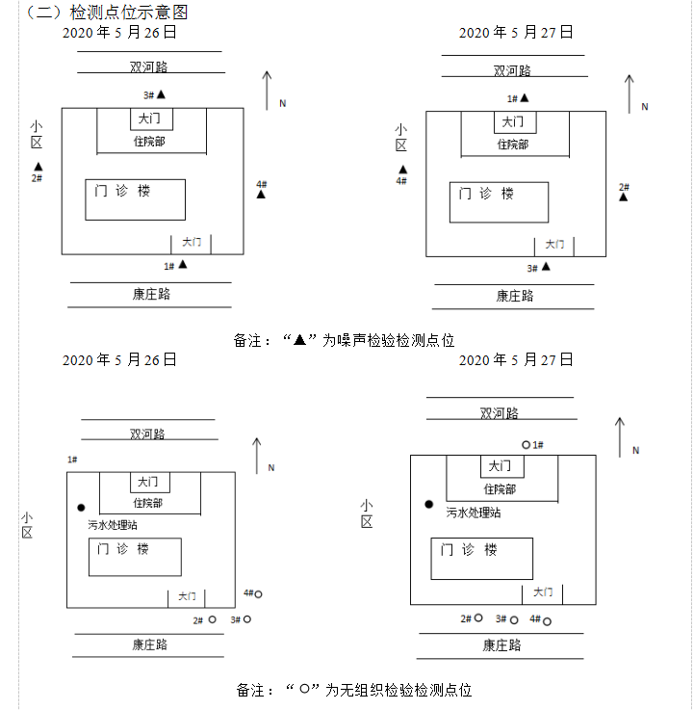

10.3监测结果
监测期间工况
根据国家环保总局（环发〔2000〕38号）《关于建设项目环境保护设施竣工验收监测管理有关问题的通知》的要求，项目验收监测时必须工况稳定，环境保护设施运行正常，以保证数据的真实、可靠性。
2020年05月26日~27日山东天衡食品检测有限公司对本项目进行了废气、噪声的监测及固废处理情况调查。监测及检查期间，项目环保设施均正常稳定运行满足验收监测条件。
无组织废气监测结果
表10-1：无组织废气检测结果一览表
监测项目 | 采样日期 |  | 采样点位
监测项目 |  |  | 上风向1# | 下风向2# | 下风向3# | 下风向4#
硫化氢（mg/m³） | 2020.05.26 | 9:10 | 0.010 | 0.018 | 0.014 | 0.016
硫化氢（mg/m³） | 2020.05.26 | 11:05 | 0.012 | 0.018 | 0.017 | 0.018
硫化氢（mg/m³） | 2020.05.26 | 13:20 | 0.011 | 0.016 | 0.016 | 0.013
氨  （mg/m³） | 2020.05.26 | 9:10 | 0.35 | 0.48 | 0.50 | 0.48
氨  （mg/m³） | 2020.05.26 | 11:05 | 0.35 | 0.49 | 0.47 | 0.46
氨  （mg/m³） | 2020.05.26 | 13:20 | 0.33 | 0.47 | 0.47 | 0.46
臭气浓度（无量纲） | 2020.05.26 | 9:10 | ＜10 | ＜10 | ＜10 | ＜10
臭气浓度（无量纲） | 2020.05.26 | 11:05 | ＜10 | ＜10 | ＜10 | ＜10
臭气浓度（无量纲） | 2020.05.26 | 13:20 | ＜10 | ＜10 | ＜10 | ＜10
甲烷（mg/m³） | 2020.05.26 | 9:10 | ND | ND | ND | ND
甲烷（mg/m³） | 2020.05.26 | 11:05 | ND | ND | ND | ND
甲烷（mg/m³） | 2020.05.26 | 13:20 | ND | ND | ND | ND
氯气（mg/m³） | 2020.05.26 | 14:25 | 0.032 | 0.045 | 0.038 | 0.041
氯气（mg/m³） | 2020.05.26 | 15:55 | 0.035 | 0.043 | 0.050 | 0.042
氯气（mg/m³） | 2020.05.26 | 17:25 | 0.035 | 0.042 | 0.044 | 0.044
硫化氢（mg/m³） | 2020.05.27 | 8:40 | 0.011 | 0.020 | 0.017 | 0.015
硫化氢（mg/m³） | 2020.05.27 | 11:00 | 0.012 | 0.018 | 0.016 | 0.016
硫化氢（mg/m³） | 2020.05.27 | 14:15 | 0.009 | 0.014 | 0.017 | 0.019
氨  （mg/m³） | 2020.05.27 | 8:40 | 0.32 | 0.38 | 0.45 | 0.44
氨  （mg/m³） | 2020.05.27 | 11:00 | 0.36 | 0.44 | 0.49 | 0.47
氨  （mg/m³） | 2020.05.27 | 14:15 | 0.38 | 0.46 | 0.48 | 0.42
臭气浓度（无量纲） | 2020.05.27 | 9:50 | ＜10 | ＜10 | ＜10 | ＜10
臭气浓度（无量纲） | 2020.05.27 | 13:09 | ＜10 | ＜10 | ＜10 | ＜10
臭气浓度（无量纲） | 2020.05.27 | 15:20 | ＜10 | ＜10 | ＜10 | ＜10
甲烷（mg/m³） | 2020.05.27 | 8:40 | ND | ND | ND | ND
甲烷（mg/m³） | 2020.05.27 | 11:00 | ND | ND | ND | ND
甲烷（mg/m³） | 2020.05.27 | 14:15 | ND | ND | ND | ND
氯气（mg/m³） | 2020.05.27 | 9:50 | 0.038 | 0.048 | 0.046 | 0.050
氯气（mg/m³） | 2020.05.27 | 13:09 | 0.036 | 0.044 | 0.041 | 0.045
氯气（mg/m³） | 2020.05.27 | 15:20 | 0.032 | 0.039 | 0.046 | 0.047

验收监测期间，厂界无组织氨、硫化氢、臭气浓度最大值分别为0.50mg/m³、020mg/m³、＜10（无量纲）能够满足《恶臭污染物排放标准》（GB 14454-93）表1中二级排放标准；（氨：≤1.5mg/m³、硫化氢≤0.06mg/m³、臭气浓度≤20无量纲）。
表10-2：噪声检测结果一览表
采样日期 |  | 2020年05月26日至2020年05月27日 |  | 完成日期 |  | 2020年05月27日
测试项目 |  | 噪声 |  | 气象条件 |  | 晴，最大风速3.0m/s
校准仪器 |  | AWA6228+ 多功能噪声分析仪 出厂编号:00315942
 |  | 测前校准：93.8dB（A） 测后校准：93.8dB（A）
检测日期 | 检测时间 | 检测结果Leq〔dB（A）〕
检测日期 | 检测时间 | 东厂界外1m | 南厂界外1m |  | 西厂界外1m |  | 北厂界外1m
2020年  05月26日 | 昼间 | 53.2 | 54.6 |  | 54.2 |  | 54.0
2020年  05月26日 | 夜间 | 43.1 | 44.5 |  | 43.8 |  | 44.7
2020年  05月27日 | 昼间 | 51.9 | 53.1 |  | 52.1 |  | 54.0
2020年  05月27日 | 夜间 | 42.4 | 43.3 |  | 41.3 |  | 44.3
备注 |  | --

验收监测期间，厂界昼间噪声最大值为54.6db(A)，厂界夜间噪声最大值为44.7db(A)，满足《声环境质量标准》（GB3096-2008）1类标准要求，即昼间55dB(A)，夜间45dB(A)。
表10-3：有组织废气检测结果一览表
检测点位 | 检测时间  频次 |  | 排气筒高度(m) | 测点截面积(m²) | 净化方式 | 烟温(℃) | 含湿量（%） | 检测  项目 | 检测结果
 |  |  |  |  |  |  |  |  | 实测  浓度  (mg/m³) | 排放  速率  （kg/h） | 标杆  流量  （m³/h）
污水处理站排气筒进口 | 2020.05.26 | 第一次 | 15 | 0.0314 | / | 28 | 2.9 | 硫化氢 | 14.8 | 0.018 | 1191
污水处理站排气筒进口 | 2020.05.26 | 第二次 | 15 | 0.0314 | / | 28 | 2.8 | 硫化氢 | 13.5 | 0.016 | 1208
污水处理站排气筒进口 | 2020.05.26 | 第三次 | 15 | 0.0314 | / | 28 | 2.9 | 硫化氢 | 12.3 | 0.015 | 1208
污水处理站排气筒出口 | 2020.05.26 | 第一次 | 15 | 0.0314 | 喷淋 | 28 | 3.3 | 硫化氢 | 2.19 | 0.003 | 1184
污水处理站排气筒出口 | 2020.05.26 | 第二次 | 15 | 0.0314 | 喷淋 | 29 | 3.3 | 硫化氢 | 1.95 | 0.002 | 1190
污水处理站排气筒出口 | 2020.05.26 | 第三次 | 15 | 0.0314 | 喷淋 | 29 | 3.4 | 硫化氢 | 1.74 | 0.002 | 1205
去除率，% |  |  |  |  | 第一次 |  | 83 | 第二次 | 88 | 第三次 | 87
污水处理站排气筒进口 | 2020.05.26 | 第一次 | 15 | 0.0314 | / | 28 | 2.9 | 氨 | 49.7 | 0.059 | 1191
污水处理站排气筒进口 | 2020.05.26 | 第二次 | 15 | 0.0314 | / | 28 | 2.8 | 氨 | 48.1 | 0.058 | 1208
污水处理站排气筒进口 | 2020.05.26 | 第三次 | 15 | 0.0314 | / | 28 | 2.9 | 氨 | 47.2 | 0.057 | 1208
污水处理站排气筒出口 | 2020.05.26 | 第一次 | 15 | 0.0314 | 喷淋 | 28 | 3.3 | 氨 | 7.82 | 0.009 | 1184
污水处理站排气筒出口 | 2020.05.26 | 第二次 | 15 | 0.0314 | 喷淋 | 29 | 3.3 | 氨 | 7.52 | 0.009 | 1190
污水处理站排气筒出口 | 2020.05.26 | 第三次 | 15 | 0.0314 | 喷淋 | 29 | 3.4 | 氨 | 6.98 | 0.008 | 1205
去除率，% |  |  |  |  | 第一次 |  | 85 | 第二次 | 84 | 第三次 | 86
污水处理站排气筒进口 | 2020.05.26 | 第一次 | 15 | 0.0314 | / | 28 | 2.9 | 臭气  浓度 | 1303  （无量纲） | / | 1191
污水处理站排气筒进口 | 2020.05.26 | 第二次 | 15 | 0.0314 | / | 28 | 2.8 | 臭气  浓度 | 977  （无量纲） | / | 1208
污水处理站排气筒进口 | 2020.05.26 | 第三次 | 15 | 0.0314 | / | 28 | 2.9 | 臭气  浓度 | 977  （无量纲） | / | 1208
污水处理站排气筒出口 | 2020.05.26 | 第一次 | 15 | 0.0314 | 喷淋 | 28 | 3.3 | 臭气  浓度 | 741  （无量纲） | / | 1184
污水处理站排气筒出口 | 2020.05.26 | 第二次 | 15 | 0.0314 | 喷淋 | 29 | 3.3 | 臭气  浓度 | 741  （无量纲） | / | 1190
污水处理站排气筒出口 | 2020.05.26 | 第三次 | 15 | 0.0314 | 喷淋 | 29 | 3.4 | 臭气  浓度 | 549  （无量纲） | / | 1205

表10-4：有组织废气检测结果一览表（续）
检测点位 | 检测时间  频次 |  | 排气筒高度(m) | 测点截面积(m²) | 净化方式 | 烟温(℃) | 含湿量（%） | 检测  项目 | 检测结果
 |  |  |  |  |  |  |  |  | 实测  浓度  (mg/m³) | 排放  速率  （kg/h） | 标杆  流量  （m³/h）
污水处理站排气筒进口 | 2020.05.27 | 第一次 | 15 | 0.0314 | / | 26 | 2.7 | 硫化氢 | 14.1 | 0.017 | 1187
污水处理站排气筒进口 | 2020.05.27 | 第二次 | 15 | 0.0314 | / | 27 | 2.8 | 硫化氢 | 13.2 | 0.016 | 1207
污水处理站排气筒进口 | 2020.05.27 | 第三次 | 15 | 0.0314 | / | 28 | 2.8 | 硫化氢 | 14.6 | 0.017 | 1187
污水处理站排气筒出口 | 2020.05.27 | 第一次 | 15 | 0.0314 | 喷淋 | 28 | 3.2 | 硫化氢 | 2.04 | 0.002 | 1191
污水处理站排气筒出口 | 2020.05.27 | 第二次 | 15 | 0.0314 | 喷淋 | 28 | 3.3 | 硫化氢 | 1.85 | 0.002 | 1206
污水处理站排气筒出口 | 2020.05.27 | 第三次 | 15 | 0.0314 | 喷淋 | 29 | 3.3 | 硫化氢 | 2.32 | 0.003 | 1196
去除率，% |  |  |  |  | 第一次 |  | 88 | 第二次 | 88 | 第三次 | 82
污水处理站排气筒进口 | 2020.05.27 | 第一次 | 15 | 0.0314 | / | 26 | 2.7 | 氨 | 48.6 | 0.058 | 1187
污水处理站排气筒进口 | 2020.05.27 | 第二次 | 15 | 0.0314 | / | 27 | 2.8 | 氨 | 45.8 | 0.055 | 1207
污水处理站排气筒进口 | 2020.05.27 | 第三次 | 15 | 0.0314 | / | 28 | 2.8 | 氨 | 49.6 | 0.059 | 1187
污水处理站排气筒出口 | 2020.05.27 | 第一次 | 15 | 0.0314 | 喷淋 | 28 | 3.2 | 氨 | 7.31 | 0.009 | 1191
污水处理站排气筒出口 | 2020.05.27 | 第二次 | 15 | 0.0314 | 喷淋 | 28 | 3.3 | 氨 | 6.84 | 0.008 | 1206
污水处理站排气筒出口 | 2020.05.27 | 第三次 | 15 | 0.0314 | 喷淋 | 29 | 3.3 | 氨 | 6.80 | 0.008 | 1196
去除率，% |  |  |  |  | 第一次 |  | 84 | 第二次 | 85 | 第三次 | 86
污水处理站排气筒进口 | 2020.05.27 | 第一次 | 15 | 0.0314 | / | 26 | 2.7 | 臭气  浓度 | 977  （无量纲） | / | 1187
污水处理站排气筒进口 | 2020.05.27 | 第二次 | 15 | 0.0314 | / | 27 | 2.8 | 臭气  浓度 | 977  （无量纲） | / | 1207
污水处理站排气筒进口 | 2020.05.27 | 第三次 | 15 | 0.0314 | / | 28 | 2.8 | 臭气  浓度 | 1303  （无量纲） | / | 1187
污水处理站排气筒出口 | 2020.05.27 | 第一次 | 15 | 0.0314 | 喷淋 | 28 | 3.2 | 臭气  浓度 | 549  （无量纲） | / | 1191
污水处理站排气筒出口 | 2020.05.27 | 第二次 | 15 | 0.0314 | 喷淋 | 28 | 3.3 | 臭气  浓度 | 741  （无量纲） | / | 1206
污水处理站排气筒出口 | 2020.05.27 | 第三次 | 15 | 0.0314 | 喷淋 | 29 | 3.3 | 臭气  浓度 | 549（无量纲） | / | 1196

验收监测期间，有组织氨、硫化氢、臭气浓度最大值排放量分别为0.009kg/h、0.003kg/h、741（无量纲）能够满足《恶臭污染物排放标准》（GB 14454-93）表2中排放标准；（氨：≤4.9kg/h、硫化氢≤0.33kg/h、臭气浓度≤2000无量纲）。
表10-5：污水检测结果一览表
一、污水进口检测结果表
检测点位 | 样品  编号 | 采样时间 | 检测项目
检测点位 | 样品  编号 | 采样时间 | 化学需氧量（CODcr）（mg/L） | 氨氮  （mg/L） | 五日生化需氧量（BOD5）（mg/L） | 悬浮物  （mg/L） | 动植物油（mg/L） | 挥发酚（mg/L） | 总汞（mg/L） | 总砷（mg/L）
污水进口 | FS20200526002-1至-7 | 9:18 | 263 | 58.2 | 53.2 | 28 | ND（＜0.06） | ND（＜0.01） | ND（＜4×10⁻⁵ ） | ND（＜3×10⁻⁴ ）
污水进口 | FS20200526002-8至-14 | 11:30 | 259 | 57.7 | 50.6 | 30 | ND（＜0.06） | ND（＜0.01） | ND（＜4×10⁻⁵ ） | ND（＜3×10⁻⁴ ）
污水进口 | FS20200526002-15至-21 | 15:14 | 267 | 58.0 | 55.6 | 34 | ND（＜0.06） | ND（＜0.01） | ND（＜4×10⁻⁵ ） | ND（＜3×10⁻⁴ ）
污水进口 | FS20200527003-1至-7 | 9:37 | 257 | 56.9 | 50.6 | 35 | ND（＜0.06） | ND（＜0.01） | ND（＜4×10⁻⁵ ） | ND（＜3×10⁻⁴ ）
污水进口 | FS20200527003-8至-14 | 10:35 | 247 | 57.4 | 50.8 | 32 | ND（＜0.06） | ND（＜0.01） | ND（＜4×10⁻⁵ ） | ND（＜3×10⁻⁴ ）
污水进口 | FS20200527003-15至-21 | 14:22 | 265 | 57.1 | 53.2 | 29 | ND（＜0.06） | ND（＜0.01） | ND（＜4×10⁻⁵ ） | ND（＜3×10⁻⁴ ）
检出限 |  |  | 4 | 0.025 | 0.5 | / | 0.06 | 0.01 | 4×10⁻⁵ | 3×10⁻⁴
分析方法及依据 |  |  | HJ828-  2017  重铬酸盐法 | HJ535-2009  纳氏试剂分光光度法 | HJ 505-2009  稀释与接种法 | GB/T 11901-1989  重量法 | HJ 637-2018  红外分光光度法 | HJ 503-2009直接分光光度法 | HJ 694-2014原子荧光法 | HJ 694-2014原子荧光法
主要仪器型号及编号 |  |  | COD恒温加热器THYQ-125 | 紫外分光光度计  T6新世纪  THYQ-092 | 生化培养箱  SHX250II  THYQ-087 | 电热恒温干燥箱  THYQ-011-1 | 红外-分光测油仪  THYQ-093  OIL460 | 紫外分光光度计  T6新世纪  THYQ-092 | 原子荧光分光光度计  PF6-M2  THYQ-002 | 原子荧光分光光度计  PF6-M2  THYQ-002
备注 |  |  | --

检测点位 | 样品  编号 | 采样时间 | 检测项目
检测点位 | 样品  编号 | 采样时间 | 总余氯（mg/L） | 粪大肠菌群（MPN/100mL） | 志贺氏菌（/200mL） | 沙门氏菌（/200mL）
污水进口 | FS20200526002-1至-7 | 9:18 | ND(＜0.004) | ＞2400 | 未检出 | 未检出
污水进口 | FS20200526002-8至-14 | 11:30 | ND(＜0.004) | ＞2400 | 未检出 | 未检出
污水进口 | FS20200526002-15至-21 | 15:14 | ND(＜0.004) | ＞2400 | 未检出 | 未检出
污水进口 | FS20200527003-1至-7 | 9:37 | ND(＜0.004) | ＞2400 | 未检出 | 未检出
污水进口 | FS20200527003-8至-14 | 10:35 | ND(＜0.004) | ＞2400 | 未检出 | 未检出
污水进口 | FS20200527003-15至-21 | 14:22 | ND(＜0.004) | ＞2400 | 未检出 | 未检出
检出限 |  |  | 0.004 | / | / | /
分析方法及依据 |  |  | HJ 586-2010  分光光度法 | HJ 347.2-2018  多管发酵法 | GB 18466-2005 | GB 18466-2005
主要仪器型号及编号 |  |  | 紫外分光光度计  T6新世纪  THYQ-092 | 生化培养箱  HPX-9162MBE  THYQ-057 | 生化培养箱  HPX-9162MBE  THYQ-057 | 生化培养箱  HPX-9162MBE  THYQ-057
备注 |  |  | --

- 污水出口检测结果表
检测点位 | 样品  编号 | 采样时间 | 检测项目
检测点位 | 样品  编号 | 采样时间 | 化学需氧量（CODcr）（mg/L） | 氨氮  （mg/L） | 五日生化需氧量（BOD5）（mg/L） | 悬浮物  （mg/L） | 动植物油（mg/L） | 挥发酚（mg/L） | 总汞（mg/L） | 总砷（mg/L）
污水出口 | FS20200526001-1至-7 | 9:08 | 92 | 23.8 | 15.6 | 12 | ND（＜0.06） | ND（＜0.01） | ND（＜4×10⁻⁵ ） | ND（＜3×10⁻⁴ ）
污水出口 | FS20200526001-8至-14 | 11:20 | 78 | 24.2 | 14.1 | 15 | ND（＜0.06） | ND（＜0.01） | ND（＜4×10⁻⁵ ） | ND（＜3×10⁻⁴ ）
污水出口 | FS20200526001-15至-21 | 15:04 | 88 | 25.3 | 14.8 | 13 | ND（＜0.06） | ND（＜0.01） | ND（＜4×10⁻⁵ ） | ND（＜3×10⁻⁴ ）
污水出口 | FS20200527001-1至-7 | 9:27 | 82 | 23.9 | 15.5 | 14 | ND（＜0.06） | ND（＜0.01） | ND（＜4×10⁻⁵ ） | ND（＜3×10⁻⁴ ）
污水出口 | FS20200527001-8至-14 | 10:25 | 98 | 24.8 | 16.4 | 16 | ND（＜0.06） | ND（＜0.01） | ND（＜4×10⁻⁵ ） | ND（＜3×10⁻⁴ ）
污水出口 | FS20200527001-15至-21 | 14:12 | 78 | 25.4 | 14.0 | 12 | ND（＜0.06） | ND（＜0.01） | ND（＜4×10⁻⁵ ） | ND（＜3×10⁻⁴ ）
检出限 |  |  | 4 | 0.025 | 0.5 | / | 0.06 | 0.01 | 4×10⁻⁵ | 3×10⁻⁴
分析方法及依据 |  |  | HJ828-  2017  重铬酸盐法 | HJ535-2009  纳氏试剂分光光度法 | HJ 505-2009  稀释与接种法 | GB/T 11901-1989  重量法 | HJ 637-2018  红外分光光度法 | HJ 503-2009直接分光光度法 | HJ 694-2014原子荧光法 | HJ 694-2014原子荧光法
主要仪器型号及编号 |  |  | COD恒温加热器THYQ-125 | 紫外分光光度计  T6新世纪  THYQ-092 | 生化培养箱  SHX250II  THYQ-087 | 电热恒温干燥箱  THYQ-011-1 | 红外-分光测油仪  THYQ-093  OIL460 | 紫外分光光度计  T6新世纪  THYQ-092 | 原子荧光分光光度计  PF6-M2  THYQ-002 | 原子荧光分光光度计  PF6-M2  THYQ-002
备注 |  |  | --

检测点位 | 样品  编号 | 采样时间 | 检测项目
检测点位 | 样品  编号 | 采样时间 | 总余氯（mg/L） | 粪大肠菌群（MPN/100mL） | 志贺氏菌（/200mL） | 沙门氏菌（/200mL）
污水出口 | FS20200526001-1至-7 | 9:08 | 0.32 | 130 | 未检出 | 未检出
污水出口 | FS20200526001-8至-14 | 11:20 | 0.38 | 110 | 未检出 | 未检出
污水出口 | FS20200526001-15至-21 | 15:04 | 0.41 | 110 | 未检出 | 未检出
污水出口 | FS20200527001-1至-7 | 9:27 | 0.45 | 95 | 未检出 | 未检出
污水出口 | FS20200527001-8至-14 | 10:25 | 0.43 | 130 | 未检出 | 未检出
污水出口 | FS20200527001-15至-21 | 14:12 | 0.40 | 94 | 未检出 | 未检出
检出限 |  |  | 0.004 | / | / | /
分析方法及依据 |  |  | HJ 586-2010  分光光度法 | HJ 347.2-2018  多管发酵法 | GB 18466-2005 | GB 18466-2005
主要仪器型号及编号 |  |  | 紫外分光光度计  T6新世纪  THYQ-092 | 生化培养箱  HPX-9162MBE  THYQ-057 | 生化培养箱  HPX-9162MBE  THYQ-057 | 生化培养箱  HPX-9162MBE  THYQ-057
备注 |  |  | --
验收监测期间，项目污水排放水质，CODcr最大浓度为98mg/L，BOD5最大浓度为16.4mg/L，SS最大浓度为16mg/L，NH3-N最大浓度为25.4mg/L，总余氯最大浓度为0.45mg/L粪大肠菌群数最大浓度为130MPN/L，动植物油＜0.06mg/L、挥发分＜0.01mg/L、总砷＜3×10-4mg/L、总汞＜＜4×10-5mg/L、志贺氏菌未检出、沙门氏菌未检出废水水质指标均能达到《山东省地方标准 医疗机构污染物排放标准》（DB37/596-2006）表2中三级标准要求（即：动植物油≤15mg/L，CODcr≤120mg/L，BOD5≤30mg/L，SS≤60mg/L，NH3-N≤30mg/L，挥发分≤0.5mg/L，粪大肠菌群≤30mg/L，总余氯≤8mg/L，总汞≤0.05mg/L,总砷≤0.5mg/L）。

11 验收监测结论

11.1 项目概况
菏泽市第二人民医院菏泽市第二人民医院门诊病房综合楼建设项目，建设选址位于单县北环路以南，湖西路以西，2017年10月，菏泽市第二人民医院根据《中华人民共和国环境影响评价法》及《建设项目环境保护管理条例》中相关规定，委托临沂市环境保护科学研究所有限公司编制完成了《菏泽市第二人民医院菏泽市第二人民医院门诊病房综合楼建设项目环境影响报告书》，报告书得出本项目符合产业政策、选址合理，采用适当的污染防治措施，污染物达标排放，从环保角度而言建设可行。
2011年12月27日，菏泽市环境保护局对《关于菏泽市第二人民医院菏泽市第二人民医院门诊病房综合楼建设项目环境影响报告书的批复》（单环审[2011]111号）予以批复，同意项目开工建设。
该项目实际总投资1285.3万元，其中环保投资178万元，占总投资的2.24%。

11.2 项目变更情况
建设内容、污染防治设施与环评文件、批复意见基本一致，因此，本项目无重大变更。

11.3 该项目环保设施建设情况
项目污水处理建有消毒池、化粪池、1处污水处理站；项目废气处理建有1套恶臭气体净化装置、污水处理站加盖措施；项目固废处理建有分类收集垃圾箱、垃圾收集点、医疗固废暂存间。

11.4 验收监测与检查结果
11.4.1废气监测结果及评价
11.4.1.1有组织废气排放监测结果
验收监测期间，有组织氨、硫化氢、臭气浓度最大值排放量分别为0.009kg/h、0.003kg/h、741（无量纲）能够满足《恶臭污染物排放标准》（GB 14454-93）表2中排放标准；（氨：≤4.9kg/h、硫化氢≤0.33kg/h、臭气浓度≤2000无量纲）。

11.4.1.2无组织废气排放监测结果
验收监测期间，厂界无组织氨、硫化氢、臭气浓度最大值分别为0.50mg/m³、020mg/m³、＜10（无量纲）能够满足《恶臭污染物排放标准》（GB 14454-93）表1中二级排放标准；（氨：≤1.5mg/m³、硫化氢≤0.06mg/m³、臭气浓度≤20无量纲）。
11.4.2 废水监测结果及评价
本项目已建设完善了“雨污分流，清污分流”系统。后勤人员产生的生活废水汇入化粪池，化粪池出水与经消毒池预处理后的病房楼、门诊楼产生的医疗废水一同汇入项目区污水处理站处理。
验收监测期间，项目污水排放水质，CODcr最大浓度为98mg/L，BOD5最大浓度为16.4mg/L，SS最大浓度为16mg/L，NH3-N最大浓度为25.4mg/L，总余氯最大浓度为0.45mg/L粪大肠菌群数最大浓度为130MPN/L，动植物油＜0.06mg/L、挥发分＜0.01mg/L、总砷＜3×10-4mg/L、总汞＜＜4×10-5mg/L、志贺氏菌未检出、沙门氏菌未检出废水水质指标均能达到《山东省地方标准 医疗机构污染物排放标准》（DB37/596-2006）表2中三级标准要求（即：动植物油≤15mg/L，CODcr≤120mg/L，BOD5≤30mg/L，SS≤60mg/L，NH3-N≤30mg/L，挥发分≤0.5mg/L，粪大肠菌群≤30mg/L，总余氯≤8mg/L，总汞≤0.05mg/L,总砷≤0.5mg/L）。

11.4.3 噪声监测结果及评价
选用低噪音设备，对主要噪声源采取隔声、消声、减振、绿化等措施。
验收监测期间，厂界昼间噪声最大值为54.6db(A)，厂界夜间噪声最大值为44.7db(A)，满足《声环境质量标准》（GB3096-2008）1类标准要求，即昼间55dB(A)，夜间45dB(A)。

11.4.4 固废监测结果及评价
生活垃圾统一集中进行消毒处理后交由环卫部门统一处理；医疗废物和污水处理站污泥经消毒处理后委托菏泽万清源环保科技有限公司定期清运处置。本项目固体废弃物均得到妥善处置，处置率为100%。

11.5 公众参与结果
1、项目周围居民对施工期影响的态度：52.1%的居民认为施工期最大的影响为噪声污染，47.9%的居民表示不清楚。
2、项目周围居民对运营期影响的态度：64.6%的居民认为运营期最大的影响为噪声污染，35.4%的居民表示不清楚；35.4%的居民认为项目排放废气对大气无影响，64.6%的居民认为项目排放废气对大气基本无影响；33.3%的居民认为项目产生的噪声对周边环境无影响，66.7%的居民认为项目产生的噪声对周边环境基本无影响；95.8%的居民认为项目建设对生活和工作没有影响，2.1%的居民认为项目建设对生活和工作影响较轻，2.1%的居民表示不清楚；87.5%的居民认为该项目环境保护状况很好，12.5%的居民认为该项目环境保护状况较好；91.7%的居民支持该项目建设。
个人问卷调查结果表明，公众对项目的建设总体态度为满意。公众对项目各类污染物经治理后对周围环境的影响程度较小。调查结果表明项目建设完成后在提高周边地区医疗卫生条件的同时未对周边环境及人群产生大的影响。

11.6总量控制
本项目无SO2、NO2产生，不许申请总量；现污水排放量远小于8.45万t/a，能控制COD在10.15t/a之内， 氨氮在2.11t/a之内。

11.7 验收总结论
该项目建设方严格遵守《中华人民共和国环境影响评价法》和《建设项目环境保护管理条例》中的有关规定，各项环保审批手续齐全，环评报告书以及菏泽市环境保护局对该项目环评批复中要求建设的各项环保措施均已得到落实。
监测期间的运行负荷符合验收规定，监测数据有效。监测期间，所监测的项目均满足有关标准或文件要求，废水、废气中污染物排放浓度或排放速率均满足有关标准要求，固体废物贮存及处置合理、得当。本项目满足竣工环境保护验收条件。

建设项目工程竣工环境保护“三同时”验收登记表
填表单位（盖章） 填表人（签字）： 项目经办人（签字）：
建设项目 | 项目名称 |  | 菏泽市第二人民医院门诊病房综合楼建设项目 |  |  |  |  |  |  |  |  | 建设地点 |  | 菏泽市第二人民医院北院区
建设项目 | 行业类别 |  | Q8411综合医院 |  |  |  |  |  |  |  | 建设性质 |  |  | 改扩建
建设项目 | 设计生产能力 |  | - |  |  | 建设项目开工日期 |  |  |  | / | 实际生产能力 |  |  | -- |  |  | 投入试运行日期 |  |  | --
建设项目 | 投资总概算（万元） |  | 7948.69 |  |  |  |  |  |  |  | 环保投资总概算（万元） |  |  | 178 |  |  | 所占比例（%） |  |  | 2.24%
建设项目 | 环评审批部门 |  | 菏泽市环境保护局 |  |  |  |  |  |  |  | 批准文号 |  |  | 菏环审[2011]111号，菏环报告表[2015]069号 |  |  | 批准时间 |  |  | 2011-11-27
建设项目 | 初步设计审批部门 |  | - |  |  |  |  |  |  |  | 批准文号 |  |  | - |  |  | 批准时间 |  |  | -
建设项目 | 环保验收审批部门 |  | 菏泽市环境保护局 |  |  |  |  |  |  |  | 批准文号 |  |  | - |  |  | 批准时间 |  |  | -
建设项目 | 环保设施设计单位 |  | / |  |  |  |  | 环保设施施工单位 |  |  | / |  |  | 环保设施检测单位 |  |  | /
建设项目 | 实际总投资（万元） |  | 1285.3 |  |  |  |  |  |  |  | 实际环保投资（万元） |  |  | 178 |  |  | 所占比例（%） | 2.24%
建设项目 | 废水治理（万元） |  | 160 | 废气治理（万元） | 8 |  | 噪声治理（万元） |  |  | 2 | 固废治理（万元） |  |  | 8 | 绿化及生态（万元） |  | -- | 其它（万元）
建设项目 | 新增废水处理设施能力（t/d） |  | 300 |  |  |  |  |  |  |  | 新增废气处理设施能力(Nm³/h) |  |  | - |  |  | 年平均工作时 |  | 8760
建 设 单 位 |  |  | 菏泽市第二人民医院 |  | 邮政编码 |  |  |  | 274300 |  | 联系电话 |  |  | 15866105526 |  |  | 环评单位 | 菏泽市环境保护科学研究所
污染物排放达标与总量控制(工业建设项目详填) | 污染物 |  | 原有排放量  （1） | 本期工程实际排放浓度（2） | 本期工程允许排放浓度（3） |  |  |  | 本期工程产生量（4） |  | 本期工程自身削减量（5） |  | 本期工程实际排放量（6） | 本期工程核定排放量  （7） |  | 本期工程“以新带老”削减量（8） | 全厂实际排放总量（9） | 全厂核定排放总量（10） |  |  | 区域平衡替代削减量（11） |  | 排放增减量（12）
污染物排放达标与总量控制(工业建设项目详填) | 废水 |  | - | - | - |  |  |  |  |  | - |  | - | - |  | - | - | - |  |  | - |  | -
污染物排放达标与总量控制(工业建设项目详填) | 化学需氧量 |  | - |  |  |  |  |  |  |  |  |  | - | - |  | - | - | - |  |  | - |  | -
污染物排放达标与总量控制(工业建设项目详填) | 氨氮 |  | - |  |  |  |  |  |  |  |  |  |  | - |  | - | - | - |  |  | - |  | -
污染物排放达标与总量控制(工业建设项目详填) | 石油类 |  | - | - | - |  |  |  | - |  | - |  | - | - |  | - | - | - |  |  | - |  | -
污染物排放达标与总量控制(工业建设项目详填) | 废气 |  | - | - | - |  |  |  | - |  | - |  | - | - |  | - | - | - |  |  | - |  | -
污染物排放达标与总量控制(工业建设项目详填) | 二氧化硫 |  | - | - | - |  |  |  | - |  | - |  |  | - |  | - | - | - |  |  | -
污染物排放达标与总量控制(工业建设项目详填) | 烟尘 |  | - | - | - |  |  |  | - |  | - |  |  | - |  | - | - | - |  |  | -
污染物排放达标与总量控制(工业建设项目详填) | 工业粉尘 |  | - | - | - |  |  |  | - |  | - |  | - | - |  | - | - | - |  |  | - |  | -
污染物排放达标与总量控制(工业建设项目详填) | 氮氧化物 |  | - | - | - |  |  |  | - |  | - |  |  | - |  | - | - | - |  |  | -
污染物排放达标与总量控制(工业建设项目详填) | 工业固体废物 |  | - | - | - |  |  |  |  |  |  |  | - | - |  | - | - | - |  |  | -
污染物排放达标与总量控制(工业建设项目详填) |  | - | - | - | - |  |  |  | - |  | - |  | - | - |  | - | - | - |  |  | - |  | -
污染物排放达标与总量控制(工业建设项目详填) |  | - | - | - | - |  |  |  | - |  | - |  | - | - |  | - | - | - |  |  | - |  | -
污染物排放达标与总量控制(工业建设项目详填) |  | - | - | - | - |  |  |  | - |  | - |  | - | - |  | - | - | - |  |  | - |  | -
污染物排放达标与总量控制(工业建设项目详填) |  | - | - | - | - |  |  |  | - |  | - |  | - | - |  | - | - | - |  |  | - |  | -
注：1、排放增减量：(+)表示增加，(-)表示减少
2、(12)=(6)-(8)-(11)，(9)=(4)-(5)-(8)-(11)+(1)
3、计量单位：废水排放量——万吨/年；废气排放量——万标立方米/年；工业固体废物排放量——万吨/年；水污染物排放浓度——毫克/升；
大气污染物排放浓度——毫克/立方米；水污染物排放量——吨/年；大气污染物排放量——吨/年

附件1：环评批复:
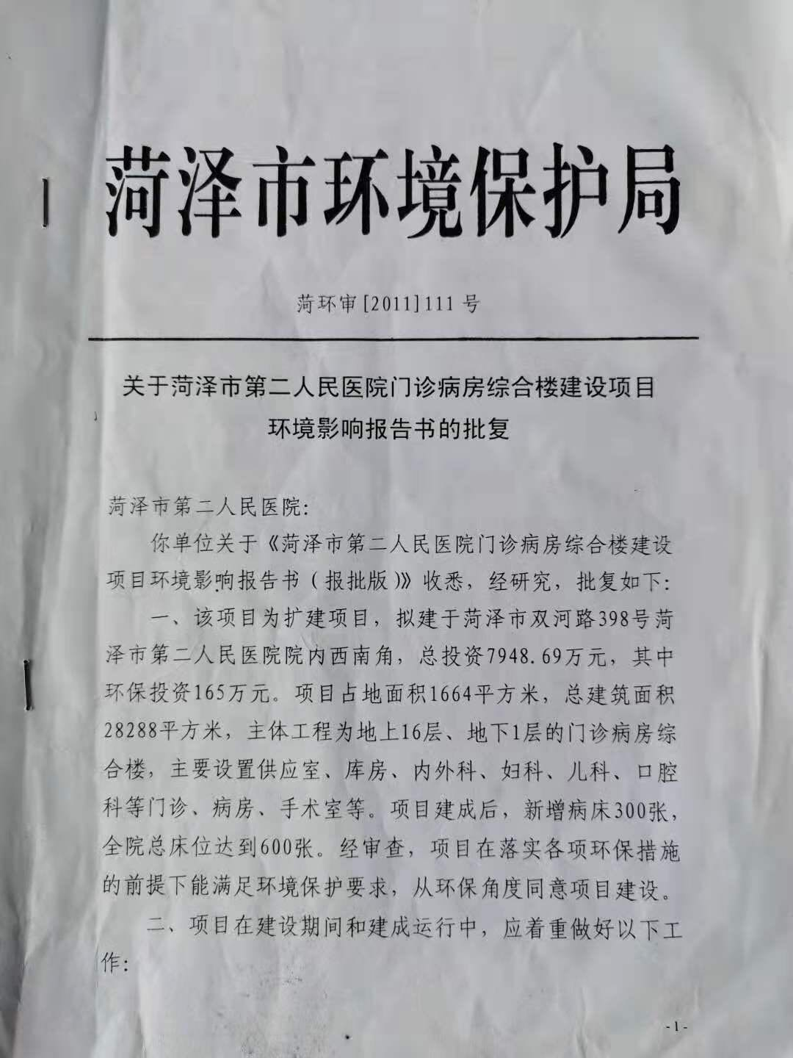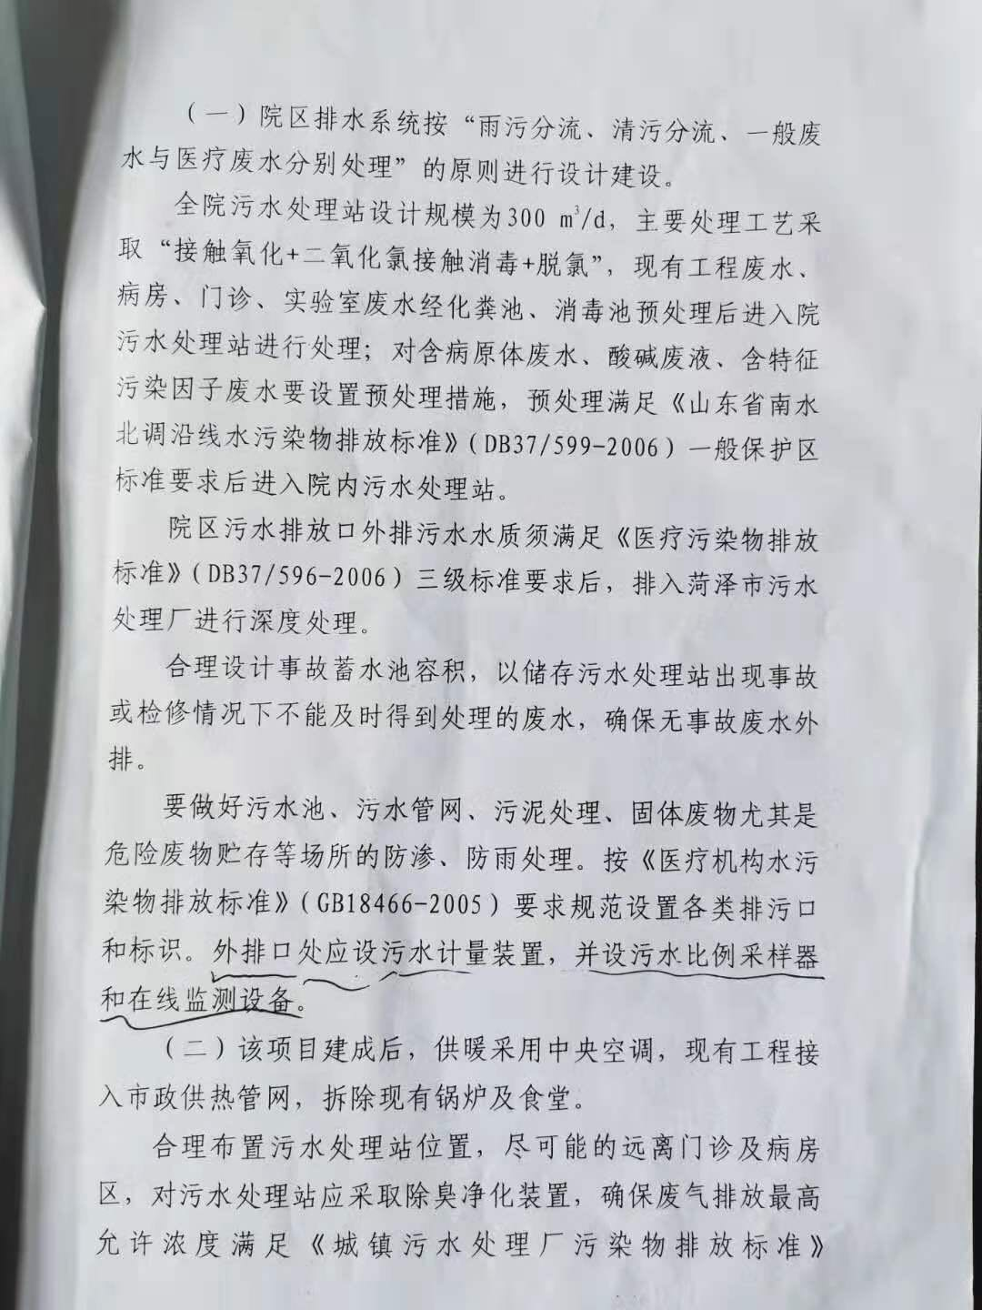

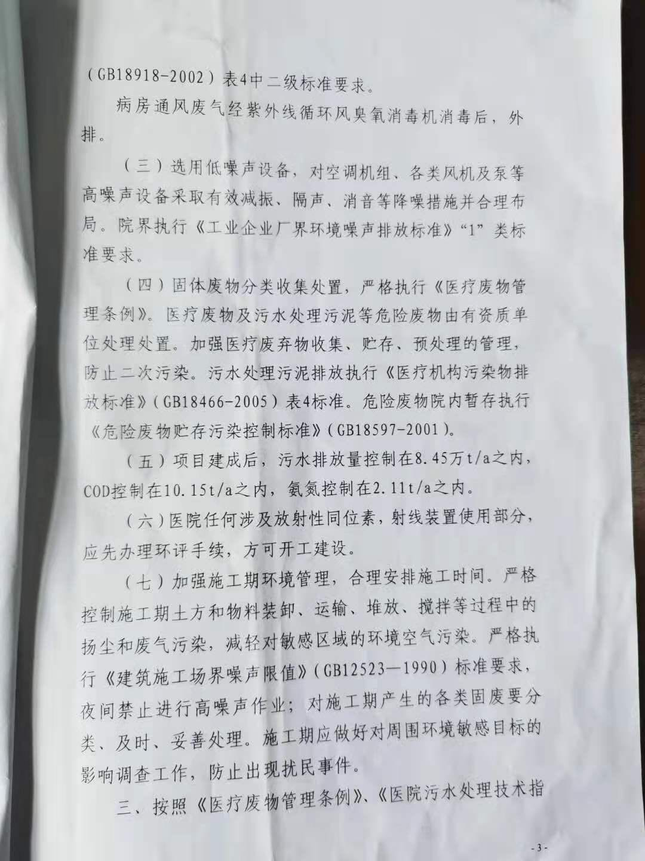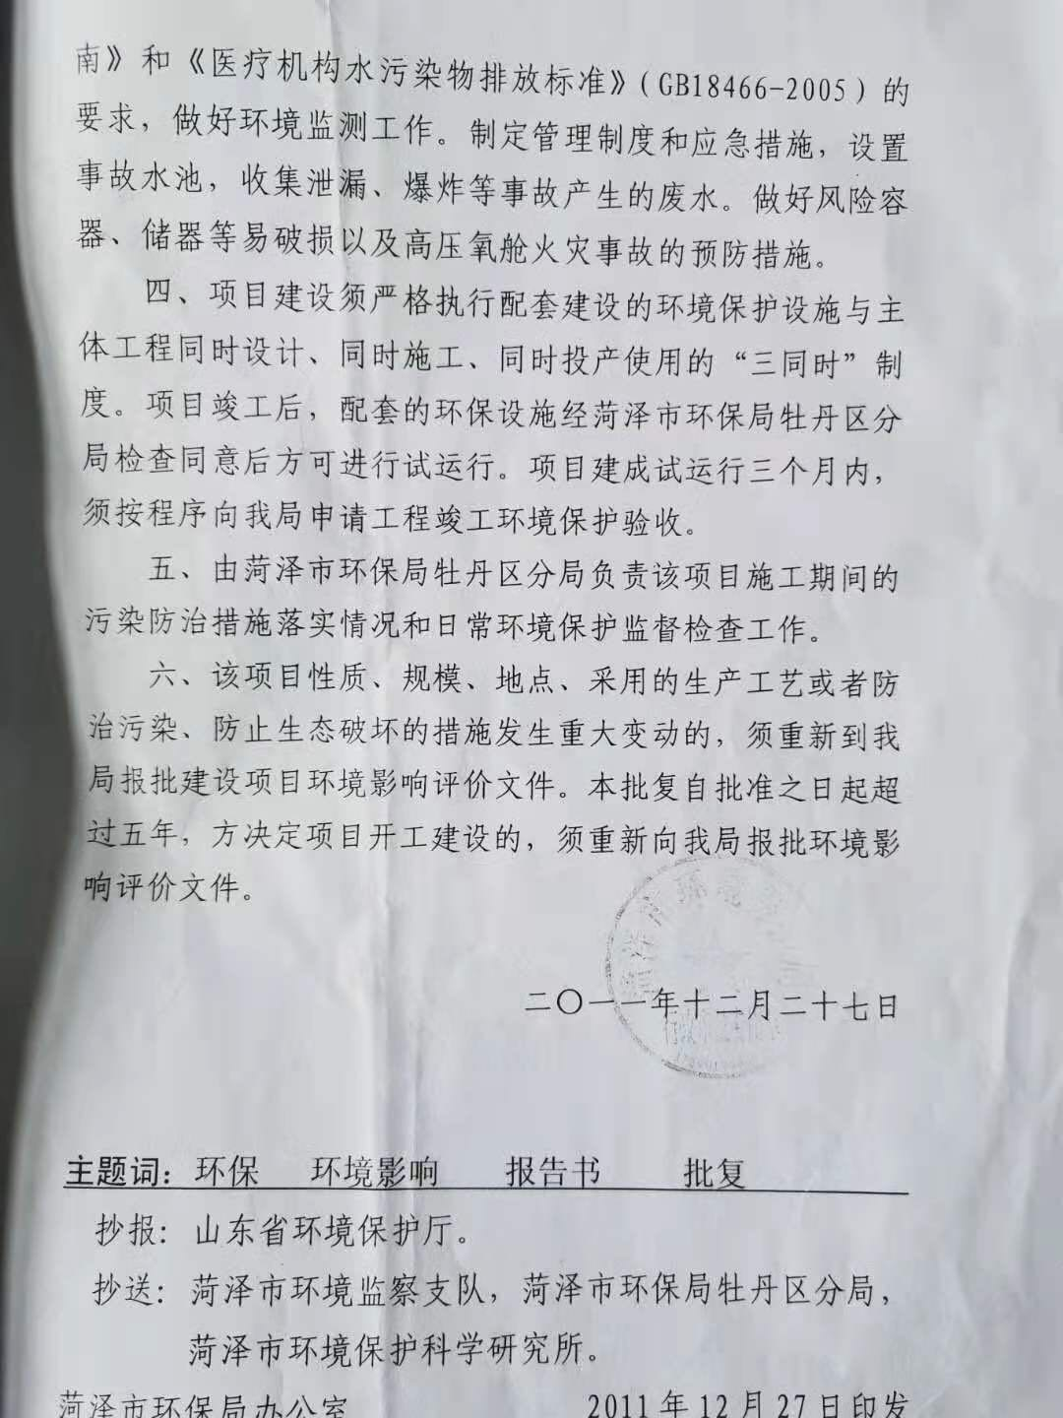
附件2：医疗废物处置合同

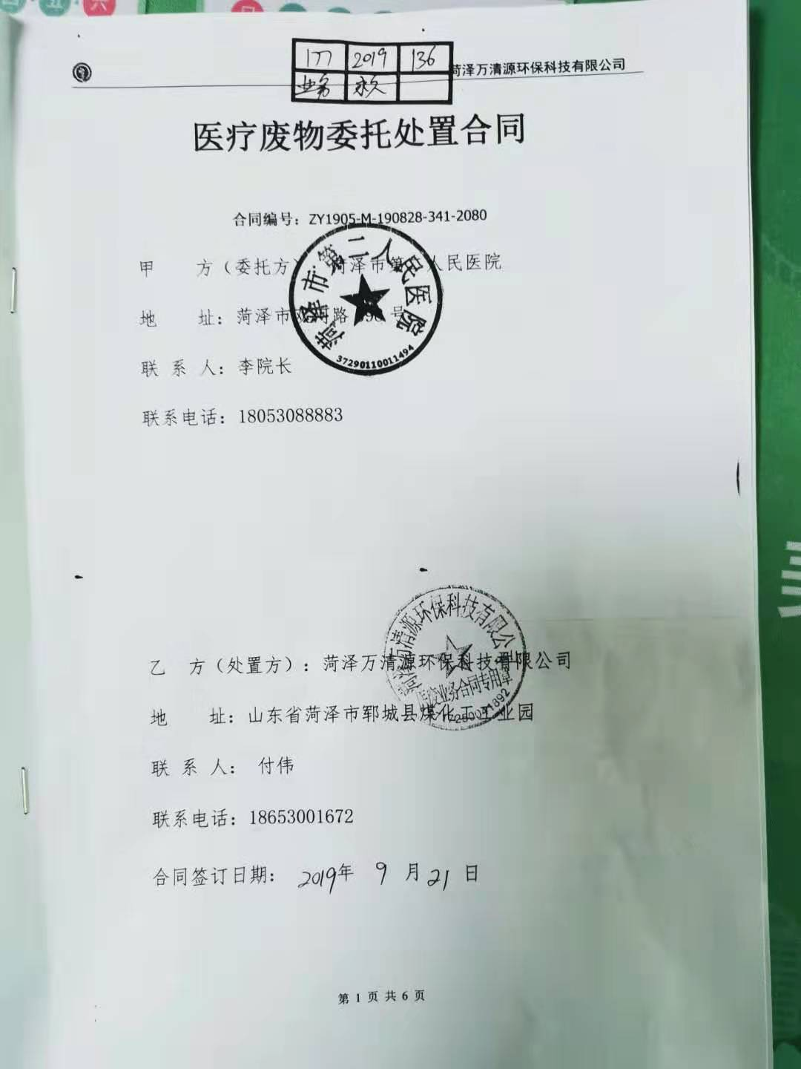

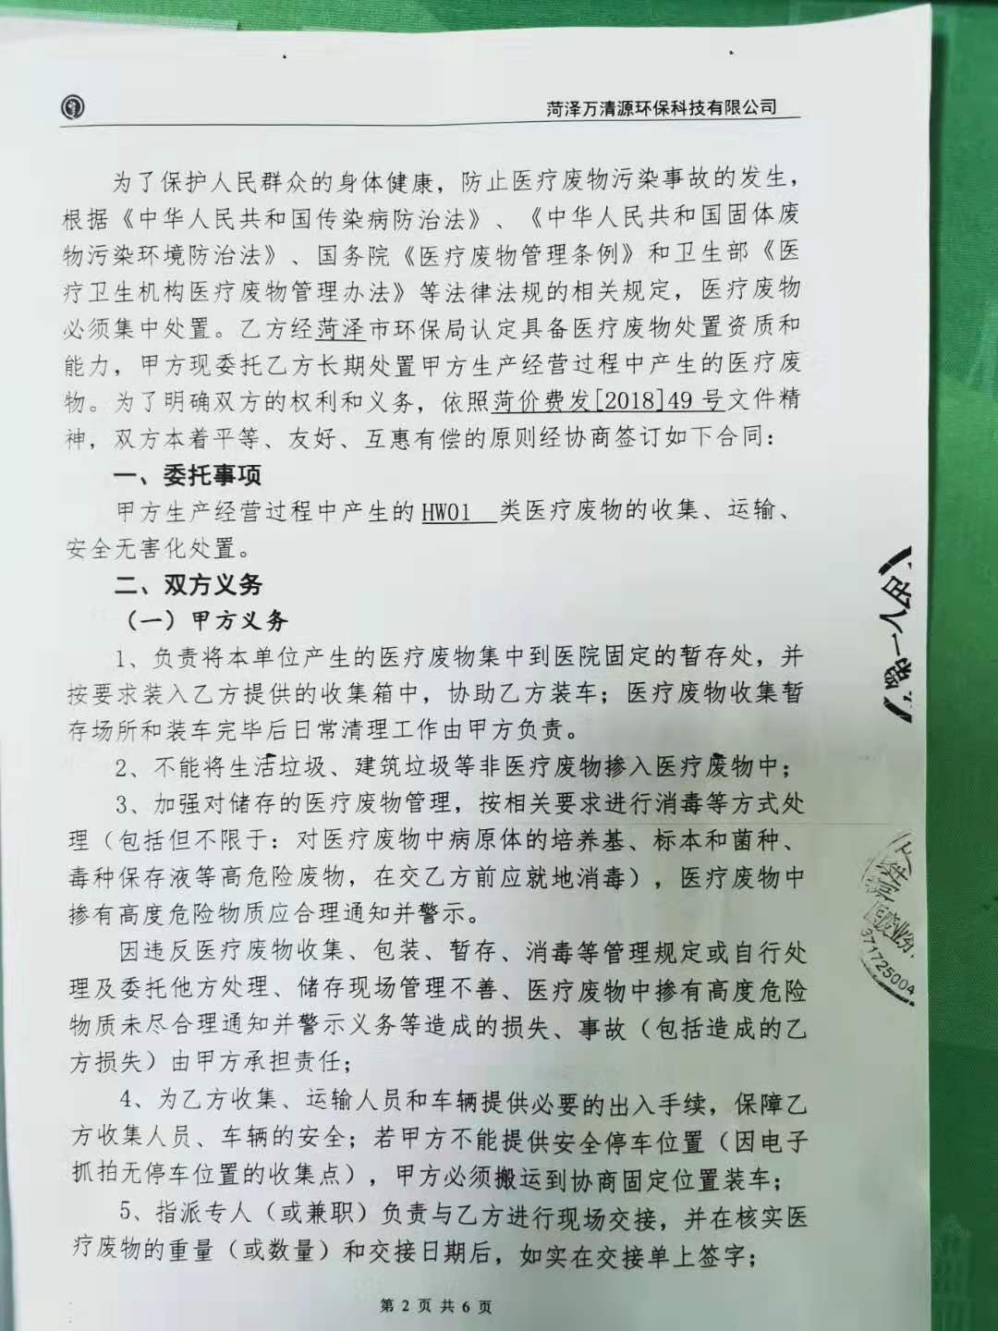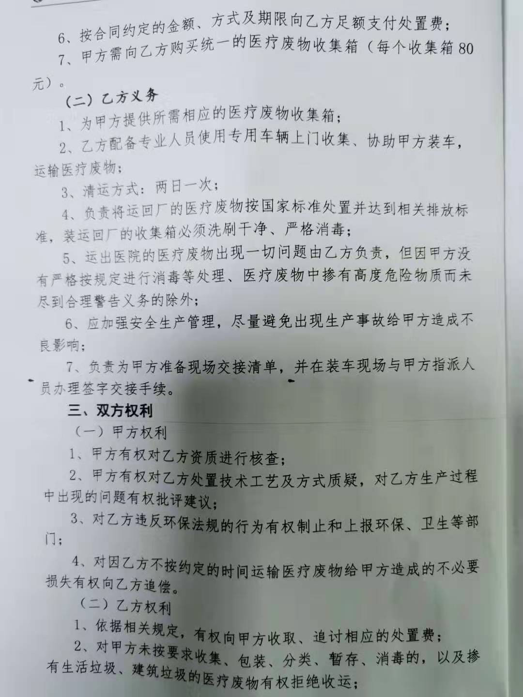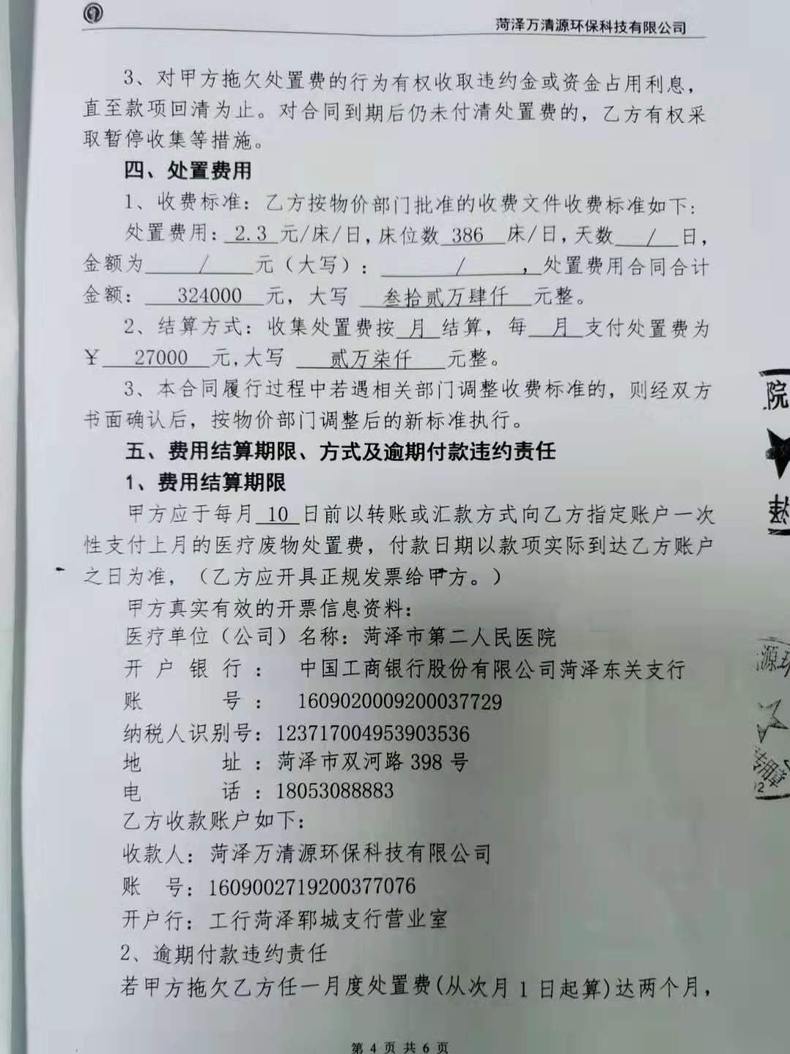
附件3：验收检测委托书

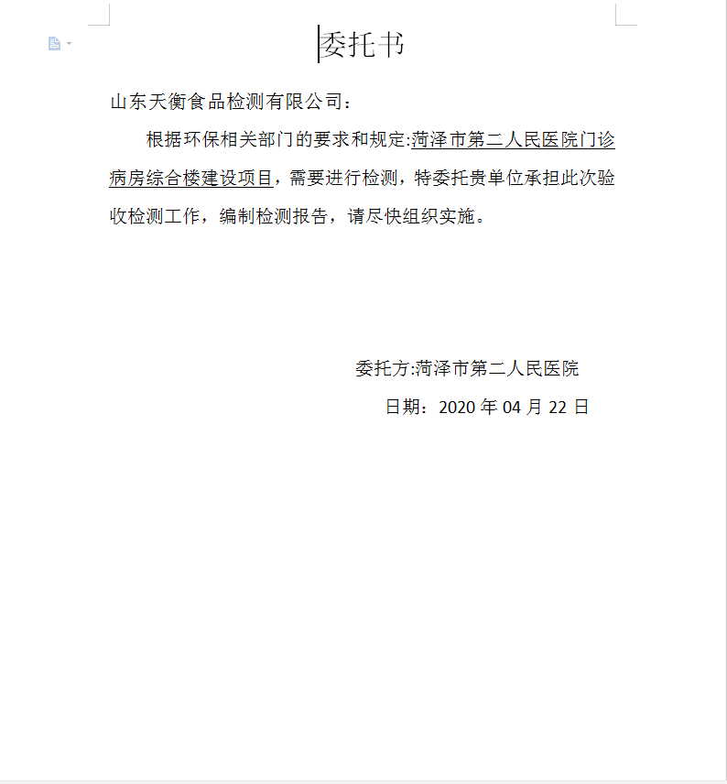

附件4：无上访证明
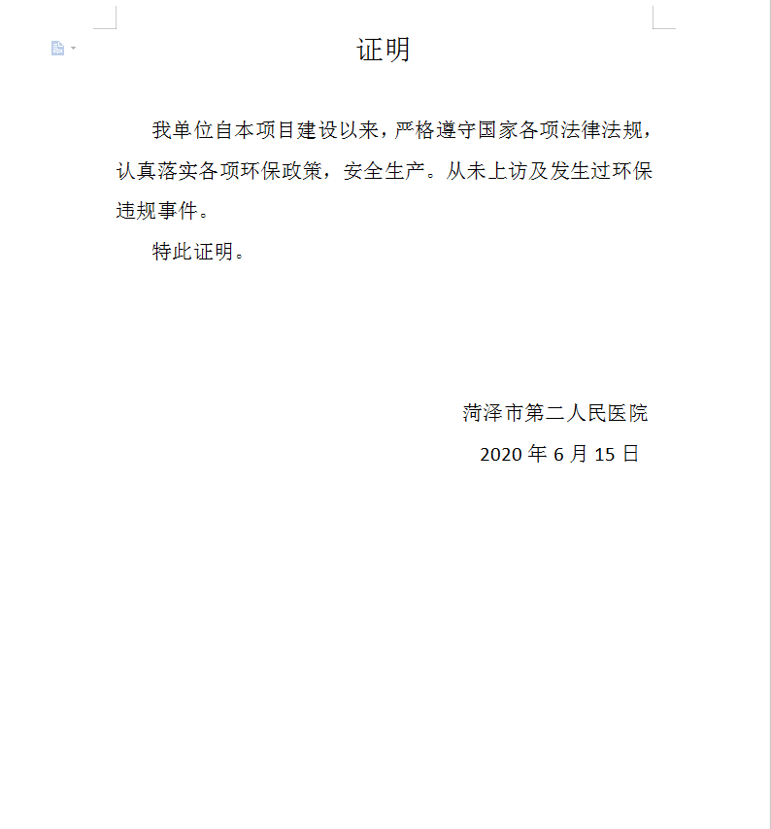

附件5：环保设施及现场检测照片
有组织废气检测 | 噪声检测
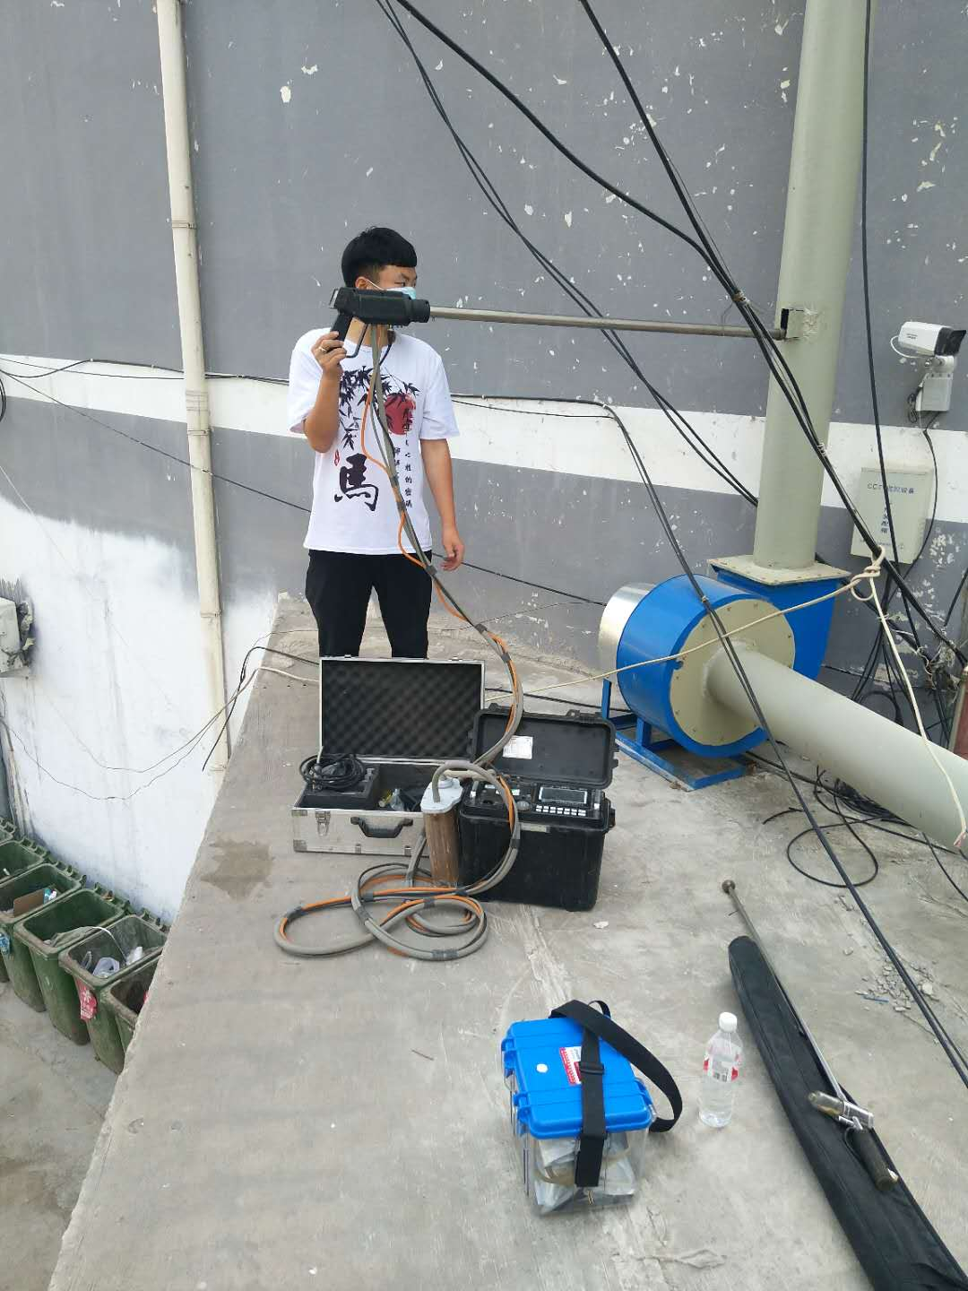 | 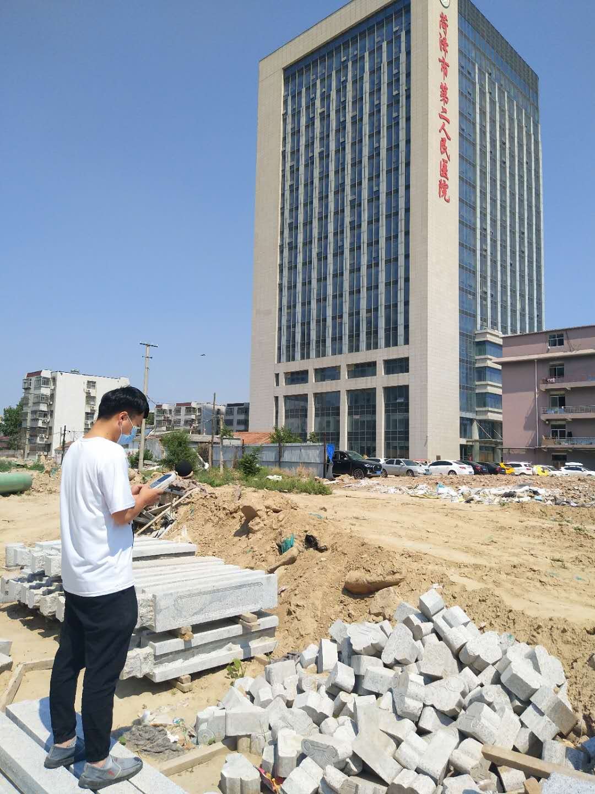
污水检测
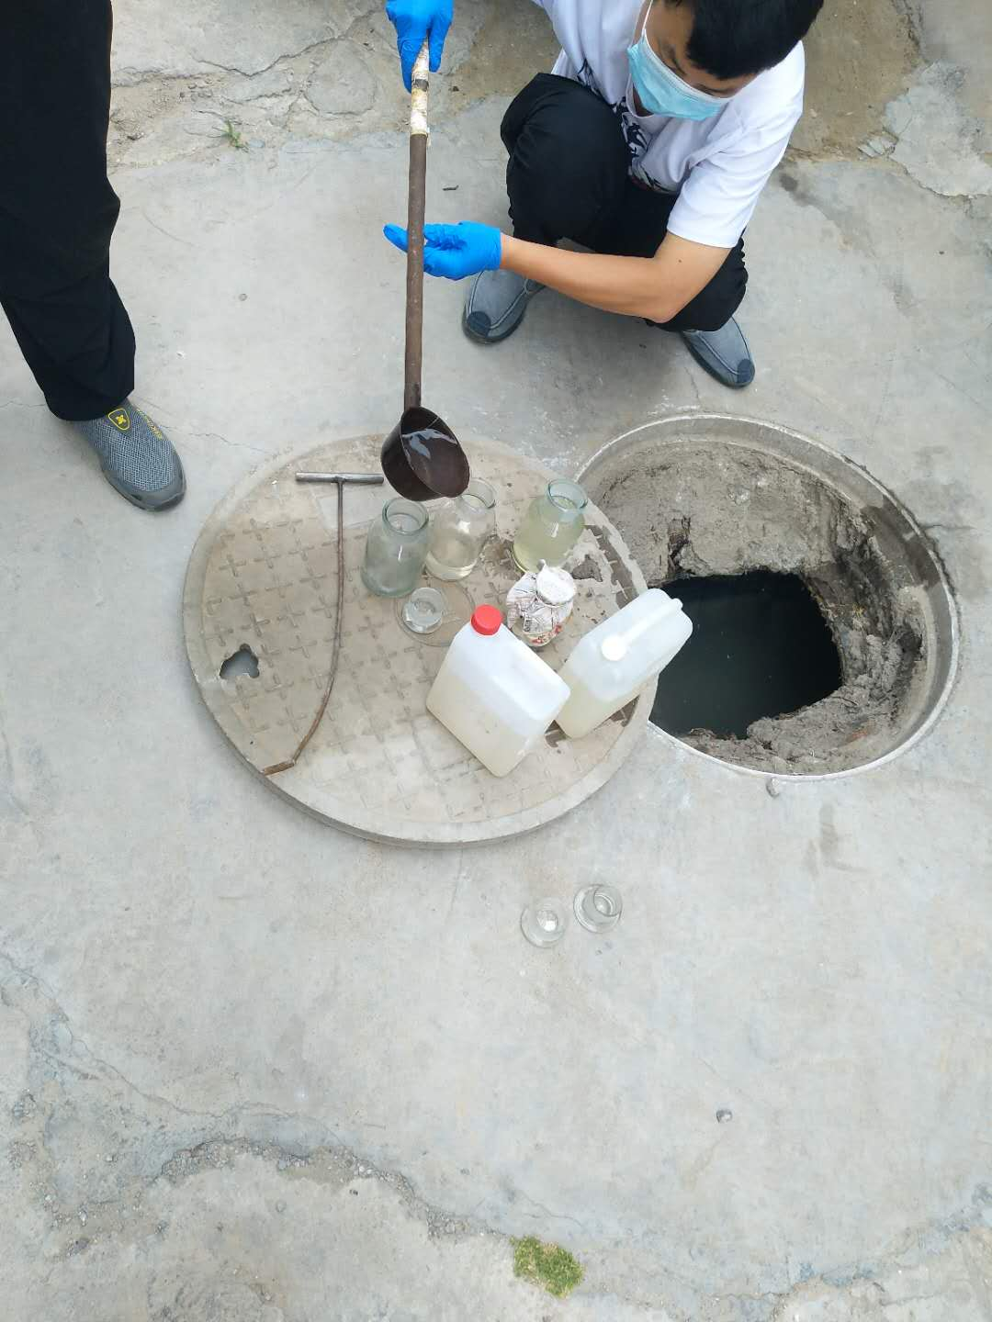

菏泽市第二人民医院门诊病房综合楼建设项目
竣工环境保护验收意见
二〇二〇年六月二十一日，菏泽市第二人民医院在菏泽市组织召开了菏泽市第二人民医院门诊病房综合楼建设项目竣工环境保护验收会议。验收工作组由菏泽市第二人民医院、验收检测单位山东天衡食品检测有限公司等单位代表和4名专业技术专家组成(验收工作组人员名单附后)。
验收工作组现场检查了有关环境保护设施的建设和运行情况，听取了菏泽市第二人民医院对项目环境保护执行情况的介绍和山东天衡食品检测有限公司对该项目竣工环境保护验收检测的汇报，审阅并核实了相关资料。经认真讨论，形成验收意见如下：
一、工程建设基本情况
（一）建设地点、规模、主要建设内容
菏泽市第二人民医院位于菏泽市双河路398号，是一所大型综合性医院，是经市政府批准的全市唯一警医共建的市创伤医院。
本次扩建工程为菏泽市第二人民医院门诊病房综合楼建设项目，该综合楼位于现有院区内，在现有院区的西南方，总投资7948.69万元，其中环保投资165万元，项目占地面积1664平方米，总建筑面积28288平方米，主体工程为地上16层、地下1层的门诊病房综合楼，主要设置供应室、库房、内外科、妇科、儿科、口腔科等门诊、病房、手术室等。项目建成后，新増病床300张，全院总床位达到600张。
（二）环保审批情况
2011年10月菏泽市第二人民医院委托菏泽市环境保护科学研究所有限公司编制完成了《菏泽市第二人民医院门诊病房综合楼建设项目环境影响报告书》，2011年12月27日，菏泽市环境保护局对该项目作出《关于菏泽市第二人民医院门诊病房综合楼建设项目环境影响报告书的批复》（菏环审【2011】111号），从环保角度同意项目建设。菏泽市第二人民医院门诊病房综合楼建设项目于2020年05月竣工，2020年05月26日-2020年05月27日为申请调试周期。
（三）投资情况
项目总投资7948.69万元，其中环保投资178万元，占总投资的2.24%。
（四）验收范围
泽市第二人民医院门诊病房综合楼建设项目。
二、工程变动情况
建设内容、污染防治设施与环评文件、批复意见基本一致，因此，本项目无重大变更。
三、环境保护设施建设情况
（一）废水
根据现场踏勘，本项目已建设完善了“雨污分流、污污分流”系统，能够做到雨污分别收集。
根据本项目开设的科室，及医院操作过程及程序，项目产生的废水主要为病房楼科室产生的医疗区废水、生活区废水。
医务、后勤人员产生的生活废水汇入化粪池，经预处理后，医疗区废水一同汇入项目区污水处理站处理。
污水经处理工艺为“格栅+接触氧化+沉淀+消毒”处理后经市政管网排至菏泽市第一污水处理厂深度处理。
（二）废气
项目运营期废气主要是燃气污水处理站恶臭、垃圾收集点和医疗废物暂存间产生的恶臭。
污水处理站排放的废气主要为恶臭废气，来源于储泥池、调节池等处理设施，污水处理站恶臭气体主要是在厌氧过程（有机含氮和含硫化合物、无机硫化合物分解过程）中产生的。主要为NH₃和H₂S，其余少量为硫醇类、酮类、胺类等。
污水处理站设施为地下装置，污水的臭味经预留孔收集，经喷淋塔处理后15米排气筒外排。
（三）噪声
项目营运期的噪声主要是空调系统、排风系统、污水处理站水泵噪声、门诊部社会噪声等。
改建项目在建设过程中对于一些机械设备，如中央空调冷却塔、抽风机、水泵等首先在设备选型上选用低噪声的先进设备，其次，中央空调合理布局，冷却塔置于项目楼层顶端，并安装减震垫；水泵均设置于密闭的房间内并以多孔介质做减振垫，水泵于管道连接时采用柔性方式；对于安装在室内的高噪声设备在采取上述措施后各噪声源对声环境影响轻微，院界噪声值能满足《工业企业厂界环境噪声排放标准》(GB3096-2008)中的1类标准。
（四）固废
医院产生的固体废物根据其性质大致可分为一般固废和危险废物。
1、一般固废：主要为生活垃圾。
生活垃圾主要为医务人员、杂务人员、医院陪护人员、病人日常生活产生的垃圾。生活垃圾统一集中进行消毒处理后交由环卫部门统一处理。
2、危险废物：医疗废物、污水处理站污泥
（1）医疗废物主要包括废弃的一次性卫生用品、医疗用品和医疗器械；废弃的夹板、口罩、手套、安瓿瓶、试剂瓶及病人产生的废弃物和出水处理站污泥等。
（五）该企业设有环保管理人员。
四、环境保护设施调试效果
验收监测期间，企业生产负荷满足验收监测要求。
（一）污染物达标排放情况
1、废水
验收监测期间，项目污水排放水质，CODcr最大浓度为98mg/L，BOD5最大浓度为16.4mg/L，SS最大浓度为16mg/L，NH3-N最大浓度为25.4mg/L，总余氯最大浓度为0.45mg/L粪大肠菌群数最大浓度为130MPN/L，动植物油＜0.06mg/L、挥发分＜0.01mg/L、总砷＜3×10-4mg/L、总汞＜＜4×10-5mg/L、志贺氏菌未检出、沙门氏菌未检出废水水质指标均能达到《山东省地方标准 医疗机构污染物排放标准》（DB37/596-2006）表2中三级标准要求（即：动植物油≤15mg/L，CODcr≤120mg/L，BOD5≤30mg/L，SS≤60mg/L，NH3-N≤30mg/L，挥发分≤0.5mg/L，粪大肠菌群≤30mg/L，总余氯≤8mg/L，总汞≤0.05mg/L,总砷≤0.5mg/L）。
2、废气：
有组织废气：
验收监测期间，有组织氨、硫化氢、臭气浓度最大值排放量分别为0.009kg/h、0.003kg/h、741（无量纲）能够满足《恶臭污染物排放标准》（GB 14454-93）表2中排放标准；（氨：≤4.9kg/h、硫化氢≤0.33kg/h、臭气浓度≤2000无量纲）。
无组织废气：
验收监测期间，厂界无组织氨、硫化氢、臭气浓度最大值分别为0.50mg/m³、020mg/m³、＜10（无量纲）能够满足《恶臭污染物排放标准》（GB 14454-93）表1中二级排放标准；（氨：≤1.5mg/m³、硫化氢≤0.06mg/m³、臭气浓度≤20无量纲）。
- 噪声：
验收监测期间，厂界昼间噪声最大值为54.6db(A)，厂界夜间噪声最大值为44.7db(A)，满足《声环境质量标准》（GB3096-2008）1类标准要求，即昼间55dB(A)，夜间45dB(A)。
4、固废：
生活垃圾统一集中进行消毒处理后交由环卫部门统一处理；医疗废物和污水处理站污泥经消毒处理后委托菏泽万清源环保科技有限公司定期清运处置。本项目固体废弃物均得到妥善处置，处置率为100%。

5、 公众参与结果
项目周围居民对施工期影响的态度：52.1%的居民认为施工期最大的影响为噪声污染，47.9%的居民表示不清楚。
个人问卷调查结果表明，公众对项目的建设总体态度为满意。公众对项目各类污染物经治理后对周围环境的影响程度较小。调查结果表明项目建设完成后在提高周边地区医疗卫生条件的同时未对周边环境及人群产生大的影响。
五、工程建设对环境的影响
按要求建设了相应的污染防治设施，经对废气监测达到验收执行标准，固废得到了有效处置，对环境安全。
六、验收结论
该项目环保手续齐全，基本落实了环评批复中的各项环保要求，经检测污染物均能达标排放，各项验收资料齐全，基本符合《建设项目竣工环境保护验收暂行办法》（国环规环评[2017]4号）的有关规定，在完成后续要求的前提下，同意验收合格。
建设单位应配合检测和竣工验收报告编制单位，认真落实“后续要求”并形成书面报告备查。
建设单位应当通过环保部网站或其他便于公众知晓的方式，向社会公开信息。
七、后续要求与建议
（一）建设单位
1、进一步完善企业环境保护管理制度、完善环保设施操作规程、运行记录、检修、停运、自主监测计划等。
2、完善危废暂存场所，规范危废的储存、处置程序和档案管理。
3、进一步规范验收调查报告文本内容，写明项目产品明细，不得照抄环评文件有关内容。
4、补充完善“建设项目竣工环境保护验收三同时登记表”。
5、按照验收组提出的修改意见对验收监测报告进行修改后尽快网上公示。
八、验收人员信息见附件。
验收专家组
二〇二〇年六月二十一日

验收人员信息表

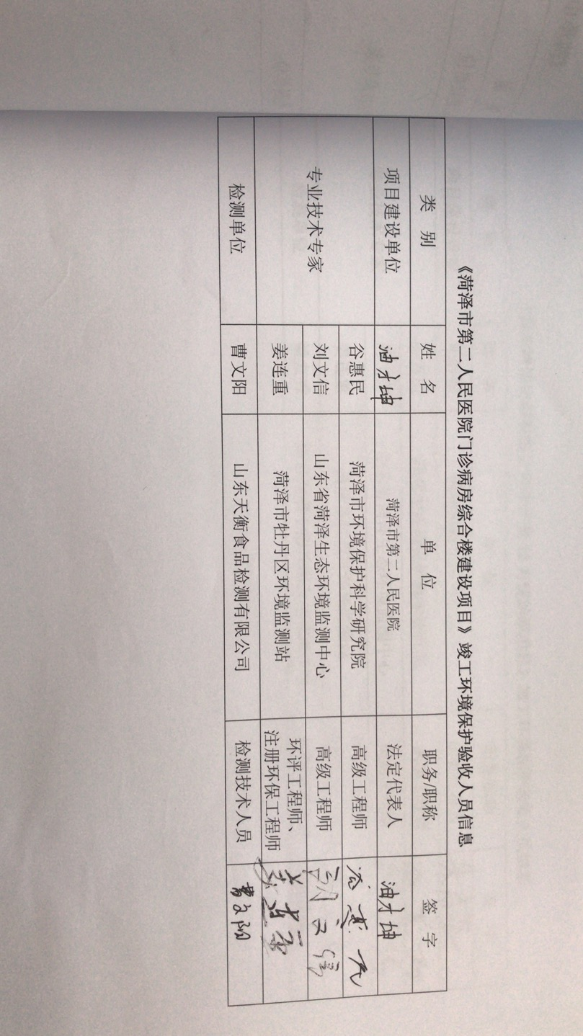
项目环保设施竣工公示截图
项目环保设施调试公示截图

整改说明

二〇二〇年六月二十一日，我公司在菏泽市组织召开了菏泽市第二人民医院门诊病房综合楼建设项目竣工环境保护验收会。验收工作组现场检查了有关环境保护设施的建设和运行情况，审阅并核实相关资料后，对我司不足之处提出了宝贵意见，我公司领导高度重视，立即召开专题会议，分析原因并结合实际情况落实整改，现将整改情况汇报如下：
整改意见 | 整改说明
1、进一步完善企业环境保护管理制度、完善环保设施操作规程、运行记录、检修、停运、自主监测计划等。 | 已完善，并设置专业管理人员对设备进行维护保养，确保环保设备正常运行。
2、完善危废暂存场所，规范危废的储存、处置程序和档案管理。 | 已完善
3、进一步规范验收调查报告文本内容，写明项目产品明细，不得照抄环评文件有关内容。 | 已规范，详见附件
4、补充完善“建设项目竣工环境保护验收三同时登记表”。 | 已完善，详见附件
5、按照验收组提出的修改意见对验收监测报告进行修改后尽快网上公示。 | 已完成，会立即公示

